Міністерство освіти і науки України
Харківський національний університет радіоелектроніки
Факультет __Комп’ютерної інженерії та управління___________________
(повна назва)

Кафедра Автоматизації проектування обчислювальної техніки
(повна назва)

АТЕСТАЦІЙНА РОБОТА
Пояснювальна записка
______________________перший (бакалаврський)__________________
(рівень вищої освіти)
________________________ГЮІК. 46741Х.038 ПЗ___________________
(позначення документа)
_________Мікроконтролерний пристрій керування охороною периметру____
(тема)

Виконав: студент IV курсу, групи КІ-14-7
спеціальності (напряму підготовки) ______
_____6.050102 – Комп’ютерна інженерія__
______________________________________
(шифр і назва спеціальності, напряму)
___________ Гнатюк А.В.
(підпис) (прізвище, ініціали)
Керівник ___________ Кучеренко Д.Ю.
(підпис) (прізвище, ініціали)

Допускається до захисту
Зав. кафедри ___________ Чумаченко С.В.
(підпис) (прізвище, ініціали)
2018 р.
Харківський національний університет радіоелектроніки

Факультет_________________________________________________________
Кафедра___________________________________________________________
Рівень вищої освіти____перший (бакалаврський)________________________
Спеціальність______________________________________________________
(шифр і назва)

ЗАТВЕРДЖУЮ:
Зав. кафедри ____________
(підпис)
«____»___________ 2018 р.

ЗАВДАННЯ
НА АТЕСТАЦІЙНУ РОБОТУ (ПРОЕКТ)
студентові_____Гнатюку Андрію Володимировичовичу_________________
(прізвище, ім’я, по батькові)

- Тема роботи (проекту)_ Мікроконтролерний пристрій керування охороною периметру________________________________________________________
_____________________________________________________________________________
затверджена наказом по університету від " 25 "_____05______2018 р. № _608 Ст.______
2. Термін подання студентом роботи до екзаменаційної комісії ______10.06.2018_______
3. Вихідні дані до роботи (проекту)_______________________________________________
Мікроконтролер ATtiny2313A _____________________________
САПР Poteus_____________________________
Мова програмування С______________________________________________
Середовище розробки Atmel Studio 7__________________________________
_____________________________________________________________________________
_____________________________________________________________________________
4. Перелік питань, що потрібно опрацювати у роботі _______________________________
Побудова та обладнання та охоронних системи _________________________
Технологічна платформа реалізації____________________________________
Реалізація електричної схеми мкіроконтролерного пристрою______________
Автоматна модель пристрою керування________________________________
Середовище розробки програмного забезпечення________________________
Програмування мікроконтролерного пристрою__________________________
__________________________________________________________________
5. Перелік графічного матеріалу із зазначенням креслеників, схем, плакатів,
комп’ютерних ілюстрацій (слайдів) ___17___слайдів_____________________________
__________________________________________________________________
__________________________________________________________________
__________________________________________________________________
__________________________________________________________________
__________________________________________________________________

6. Консультанти розділів роботи (проекту)

Найменування  розділу | Консультант  (посада, прізвище, ім’я, по батькові) | Позначка консультанта  про виконання розділу
Найменування  розділу | Консультант  (посада, прізвище, ім’я, по батькові) | підпис | дата
7. Дата видачі завдання 07.05.2018__________________________

КАЛЕНДАРНИЙ ПЛАН
№ | Назва етапів роботи (проекту) | Термин  виконання етапів проекту (роботи) | Примітка
1 | Видача теми проекту, узгодження і затвердження теми | 7.05.2018 -10.05.2018
2 | Аналіз проблемної галузі, постановка задачі, вибір інструментальних засобів | 10.05.2018 -14.05.2018
3 | Розробка моделі пристою керування | 14.05.2018 -20.05.2018
4 | Розробка електричної схеми пристрою | 21.05.2018 -27.05.2018
5 | Розробка програми для мікроконтролера | 28.05.2018 - 15.05.2018
6 | Проведення випробування пристрою | 15.05.2018 - 31.05.2018
7 | Оформлення пояснювальної записки | 01.06.2018-07.06.2018
8 | Перевірка виконаного проекту керівником допуск до захисту | 07.06.2018-10.06.2018
9 | Захист проекту | 10.06.2018-20.06.2018

Студент ___________________________________
(підпис)

Керівник роботи (проекту) ___________________ ____________________________
(підпис) (посада, прізвище, ініціали)

РЕФЕРАТ

Пояснювальна записка містить 56 сторінок, 21 рисунок, 11 джерел за переліком посилань.

ОХОРОНА ПЕРИМЕТРУ, КІНЦЕВИЙ АВТОМАТ, ГРАФ ПЕРЕХОДІВ, МІКРОКОНТРОЛЕР AVR, МОВА ПРОГРАМУВАННЯ С, ATMEL STUDIO.

Розроблений прототип мікроконтролерного пристрою керування системою охорони периметру на основі кінцевого автомата. Для реалізації пристрою керування застосований керуючий автомат Мура, математична модель якого представлена у формі темпорального графа переходів з використанням гіперстану та обробника зовнішніх подій.
Керуючий автомат реалізований на базі мікроконтролера сімейства AVR ATtiny2313A. Програмна реалізація алгоритму керування здійснена на мові програмування С у середовищі розробки Atmel Studio 7. Моделювання розробленого пристрою керування проводилося інструментальними засобами САПР Proteus.

ABSTRACT

Bachelor’s thesis contains 56 pages, 21 figures, 11 sources according to the list of links.

GUARD PERIMETER, FINITE STATE MACHINE, STATE DIAGRAM, MICROCONTROLLER AVR, LANGUAGE C, ATMEL STUDIO

The prototype of a guard the system to the perimeter control device using a finite state machine is developed. To implement the control device, Moore's control finite state machine, the mathematical model of which is represented in the form of a temporal state diagram using the hyperstate and the handler of external events is used.
The controller is implemented on the basis of the microcontroller family AVR ATtiny2313A. The software implementation of the control algorithm is implemented in the programming language C in the Atmel Studio 7 development environment. The simulation of the developed control device was carried out by the instrumental CAD tools of Proteus.

ЗМІСТ

ПЕРЕЛІК УМОВНИХ ПОЗНАЧЕНЬ, СИМВОЛІВ, ОДИНИЦЬ, СКОРОЧЕНЬ І ТЕРМІНІВ.…………………….……………………..………7
ВСТУП…………………………………………………………….…….……..8
1 ПРИСТРОЇ КЕРУВАННЯ ОХОРОННИМИ СИСТЕМАМИ…………...10
1.1 Принципи побудови та апаратні засоби охоронних систем……….10
1.2 Автоматні пристрої керування …………………..……………..……15
1.3 Гіперавтомати у системах керування ……………………………….19
1.4 Обробка подій у системах керування …………………….………...22
2 ТЕХНОЛОГІЧНА ПЛАТФОРМА РЕАЛІЗАЦІЇ……………...……….…29
2.1 Автоматна модель пристрою керування……….……………………29
2.2 Мікроконтролер ATtiny2313A.……………………………………...34
2.3 Електрична схеми мікроконтролерного пристрою.………………...39
2.3.1 САПР Proteus.……………………………………………….…….39
2.3.2 Реалізація електричної схеми.…………………………………....42
3 ПРОГРАМНА РЕАЛІЗАЦІЯ ПРИСТРОЮ КЕРУВАННЯ………….......43
3.1 Принципи автоматного програмування.……………….……………43
3.2 Реалізація мікроконтролерного пристрою керування .…………….47
3.2.1 Середовище розробки програмного забезпечення…………...…47
3.2.2 Програмна модель пристрою її моделювання та макетування...50
ВИСНОВКИ…………………………………………………………………..55
ПЕРЕЛІК ДЖЕРЕЛ ПОСИЛАННЯ.………………………………..……….56
ДОДАТОК А Графічна частина проекту…………………………………...57
ДОДАТОК Б Код програми пристрою керування охороною периметру на базі мікроконтролера ATtiny2313A ………………………………………

ПЕРЕЛІК УМОВНИХ ПОЗНАЧЕНЬ, СИМВОЛІВ, ОДИНИЦЬ, СКОРОЧЕНЬ І ТЕРМІНІВ

МК – мікроконтролер;
ПЗ – програмне забезпечення;
САПР – система автоматизованого проектування;
РЕП – радіоелектронні пристрої;
ТПВ – таблиця переходів-виходів;
ЦП – цифровий пристрій;
ALU – arithmetic logical block (арифметично-логічний блок);
ASIC – application-specific integrated circuit, (інтегральна схема спеціального призначення);
CISC – complex instruction set computer (комп’ютер (процесор) зі повним набором команд)
CMOS –: Complementary Metal-Oxide-Semiconductor (компліментарний металооксідний напівпроводник або КМОП);
IDE – Integrated Development Environment (інтегроване середовище розробки);
IoT – Internet of things, Інтернет речей;
RISC – reduced instruction set computer (комп’ютер (процесор) зі скороченим набором команд)

ВСТУП

В сучасному світі без певних заходів безпеки та контролю просто неможливо обійтися. Реальність така, що в сучасному суспільстві паралельно розвиваються два напрямки діяльності – як вкрасти і як зберегти інформацію та майно. Більш того, вкрай важливий контроль за самим персоналом в ході робочого дня. Це зовсім не «шпіономанія». Висока відповідальність за виконання поставленого завдання, охорона майна та інформації, відповідальність, яка покладена на роботодавця за персонал і багато іншого постійно змушує сучасне суспільство удосконалювати систему контролю. Досконале зрозуміло, що подібні заходи безпеки не можливі без сучасних електронних «помічників».
Електроніка на стільки глибоко пронизує всю наше повсякденне життя, що ми, інколи просто не помічаємо її присутності. Двері послужливо розкриваються при наближенні, автомобіль після постановки на охорону самостійно закрити вікна і блокує замки. І за все це відповідає електроніка. Є системи «Розумний будинок», а їх складовою частиною є системи контролю доступу й охоронної сигналізації. Вони так тісно пов’язані між собою, що немає сенсу розглядати окремо кожну систему.
Деякі люди воліють мати фізичну охорону – міцного охоронця, озброєного, та ще й з собакою. Але такий спосіб охорони приміщень і об’єктів вже давно застарів, так і не завжди ефективний, хоча повністю виключити фізична присутність людей в самому процесі охорони об’єкта неможливо. Технічні засоби охорони працюють швидко, точно, можливості таких систем непомірно вище, ніж у людини, підкупити їх неможливо, але «останнє слово залишається за тими особами, які несуть відповідальність за охорону об’єкта. Будь-який об’єкт, який Ви плануєте здавати під охорону, має бути, насамперед, технічно грамотно і повно підготовлений. Це тільки на перший погляд здається, що досить встановити датчики і можна не турбуватися за майно. Все набагато складніше.
Побудова будь-якої системи охорони потрібно починати з точною характеристики самого об’єкта, аналізу можливих загроз, оцінки можливого збитку від протиправних дій. Все це дозволить Вам більш точно визначитися з витратами на побудову системи охорони об’єкта.
Будь-який будинок має прилеглу територію, яка обмежена периметром.. Завдання будь-якої технічної системи охорони — як можна раніше виявити вторгнення на об’єкт, що охороняється, і як можна швидше і ефективніше сповістити про це охороні. Найпростіше засіб, що охороняє нашу територію від проникнення — це паркан (кам’яний, бетонний, металевий і т.д.). Це перша перешкода, яке належить подолати порушнику. І ця перешкода є найпершим кордоном охорони, який при наявності спеціальних датчиків не тільки повідомить нас про проникнення на об’єкт, але і вкаже точно місце проникнення. Вкрай важливо не тільки правильно підібрати охоронну систему, але і правильно змонтувати, налаштувати її роботу, виключити ділянки, які не увійдуть до охоронювану зону. Це можливо лише при комплексному підході із застосуванням декількох видів охоронних систем. Є безліч варіантів оснащення периметру ділянки найрізноманітнішими системами охорони [1].
Незважаючи на те, що кожен проект системи охорони периметру є унікальним, пристрої керування вказаними системами мають спільні принципи побудови. Таким чином, актуальною є задача побудови мікроконтролерної системи керування охороною периметру на основі автоматних моделей.

1 ПРИСТРОЇ КЕРУВАННЯ ОХОРОННИМИ СИСТЕМАМИ

1.1 Принципи побудови та апаратні засоби охоронних систем

Під периметром розуміється довжина меж замкнутої фігури або, стосовно систем безпеки, територія і межа об'єкту, що охороняється. Якщо порівнювати системи електронної безпеки, встановлювані усередині приміщення і зовнішні системи, то периметральна охоронна сигналізація вважається складнішою і витратною. Датчики такої сигналізації знаходяться на вулиці, тому піддаються дії перепадів температур і різним осіданням. Крім того, на роботу датчиків охорони периметра виявляють дію наступні негативні чинники: туман і інші погодні явища; дикі або домашні тварини; птахи; гілки дерев і інша рослинність. Із-за досить частих помилкових спрацьовувань багато охоронних підприємств уникають підключати до своїх пультів централізованого спостереження охоронну сигналізацію території або периметра. В той же час така сигналізація є першим рубежем охорони об'єкту і виконує найважливішу функцію по забезпеченню безпеки [2].
Сучасні електронні системи охорони дуже різноманітні і в цілому досить ефективні. Проте більшість з них мають загальний недолік: вони не можуть забезпечити раннє детектування вторгнення на територію об'єкту. Такі системи, як правило, орієнтовані на виявлення порушника, який вже проник на територію, що охоронялася, або в будівлю. Це стосується, зокрема, систем відеоспостереження; вони частенько за допомогою пристрою відеозапису можуть лише підтвердити факт вторгнення після того, як він вже стався.
Кваліфікований порушник завжди розраховує на певне часове "вікно", яке проходить від моменту проникнення на об'єкт до моменту спрацьовування сигналізації. Мінімізація цього інтервалу часу є корінним чинником, що визначає ефективність будь-якої охоронної системи, і в цьому сенсі привабливість периметральної охоронної сигналізації незаперечна.
Периметральна межа об'єкту є найкращим місцем для раннього детектування вторгнення, оскільки порушник взаємодіє в першу чергу з фізичним периметром і створює збурення, які можна зареєструвати спеціальними датчиками. Якщо периметр є обгороджуванням у вигляді металевих загороджень, то їх доводиться перерізати або долати згори; якщо це стіна або бар'єр, то через них треба перелізти; якщо це стіна або дах будівлі, то їх треба зруйнувати; якщо це відкрита територія, то її треба перетнути.
Усі ці дії викликають фізичний контакт порушника з периметром, який надає ідеальну можливість для електронного виявлення, оскільки він створює певний рівень вібрацій, що містять специфічний звуковий "образ" вторгнення. За певних умов порушник може уникнути фізичного контакту з периметром. В цьому випадку можна використовувати "об'ємні" датчики вторгнення, що зазвичай грають роль вторинної лінії захисту.
Датчик будь-якої периметральної системи реагує на появу порушника в зоні охорони або певні дії порушника. Сигнали датчика аналізуються електронним блоком (аналізатором або процесором), який, у свою чергу, генерує сигнал тривоги при перевищенні заданого порогового рівня активності в зоні, що охороняється.
Будь-яка периметральна система охорони повинна відповідати певному набору критеріїв, деякі з яких перераховані нижче:
- можливість раннього виявлення порушника - ще до його проникнення на об'єкт;
- точне наслідування контурів периметра, відсутність "мертвих" зон;
- по можливості прихована установка датчиків системи;
- незалежність параметрів системи від сезону (зима, літо) і погодних умов (дощ, вітер, град і так далі);
- несприйнятність до зовнішніх чинників "нетривожного" характеру - індустріальні перешкоди, шум що проходить рядом транспорту, дрібні тварини і птахи;
- стійкість до електромагнітних завад - грозові розряди, джерела потужних електромагнітних випромінювань і тому подібне.
Очевидно, що периметральна охоронна система повинна мати максимально високу чутливість, щоб виявити навіть досвідченого порушника. В той же час ця система повинна забезпечувати по можливості низьку вірогідність помилкових спрацьовувань. Причини помилкових тривог можуть бути різними. Система може, наприклад, зреагувати при появі в зоні охорони птахів або дрібних тварин. Сигнал тривоги може з'явитися при сильному вітрі, граді або дощі. Крім того, помилкова тривога може виникнути через "технологічні" причини: безграмотний монтаж датчиків на огорожі, неправильне налаштування електронних блоків або просто незадовільний інженерний стан самої огорожі, яка може, наприклад, вібрувати при сильному вітрі.
Технічні засоби периметральних охоронних систем поділяються на системи фізичного (механічного) захисту та системи технічного (електронного) захисту.
Механічне перешкода – це бар'єр або перешкода, яка ускладнює і уповільнює дії порушника. Для охорони периметра використовують паркани, плоскі загородження, колючий дріт та інші огородження. Оптимальне поєднання механічних виробів і сигналізації забезпечує охоронній системі час на виявлення і прийняття рішення про передачу сигналу про вторгнення.
Системи технічного захисту поділяються на сповіщувачі («известители») та оповіщувачі («оповестители»).
Технічні засоби охорони периметра - це комплекс інженерних засобів для раннього виявлення та захисту території від проникнення небажаних осіб. Датчики охорони периметра дозволяють виявити зловмисника до того як він проникне на об'єкт, що охороняється.
В охоронних системах використовуються наступні типи сповіщувачів.
Сповіщувачі охоронні радіохвильові. Принцип дії сповіщувачів заснований на створенні в просторі між передавачем і приймачем електромагнітного поля, що формує об'ємну зону виявлення у вигляді витягнутого еліпсоїда обертання і реєстрації змін цього поля при перетині зони виявлення порушником.
Сповіщувачі охоронні двопровідні лінійні. Принцип дії сповіщувачів заснований на створенні об'ємної зони виявлення між двома ізольованими дротами, закріпленими паралельно один одному на діелектричних консолях. Дроти утворюють лінійну частину (ЛЧ) сповіщувачів. До одного кінця ЛЧ підключається передавач, а до іншого приймач. Зміна параметрів електромагнітного сигналу, що поширюється від передавача до приймача при перетині зони виявлення порушником викликає тривожне сповіщення.
Сповіщувачі охоронні вібраційні. Призначені для виявлення спроб руйнування фізичних загороджень у вигляді металевих загороджень або металевих щитів. При перепилюванні, свердлінні або багатократних ударах формується сигнал тривоги.
Сповіщувачі охоронні інфрачервоні. Принцип дії сповіщувачів заснований на формуванні в просторі між випромінювачем і приймачем невидимого оком ІЧ-променя, переривання якого викликає тривожне сповіщення.
Лазерний сповіщувач охорони периметра. Принцип роботи лазерних систем охорони заснований на часопрольотному або імпульсному методі. Він схожий з таким у радарів, але замість радіохвиль використовується лазерний промінь. Перевагою даної технології є відсутність помилкових спрацьовувань при несприятливих погодних умовах, можливість експлуатації як усередині приміщень, так і на відкритих ділянках, а також мобільність системи. Основою пристрою є потужний ІЧ-лазер з довжиною хвилі 905 нм, формує чотири похилі площини, при перетині яких змінюється сигнал на приймач. Вбудований процесор визначає параметри об'єкта і приймає рішення, яке залежить від встановленого алгоритму. Управління пристроєм здійсняться з допомогою основного приладу контролю, який також керує всією мережею сповіщувачів. У режимі навчання LZR D-TECT запам'ятовує всі предмети і фон на контрольованому ділянці, автоматично налаштовуючись на виявлення тільки нових об'єктів. Контроль ведеться в двох режимах – повної та часткової охорони. Це актуально для об'єктів, які потребують захисту окремих ділянок або предметів. Наприклад, у денний час сповіщувач формує два незалежних поля – одне з них входить стереженого, а в іншому дозволяється пересування персоналу. В цьому випадку сканер реагує тільки на спроби несанкціонованого проникнення в першому полі передаючи інформацію за допомогою витої пари. У нічний час захист працює на всіх ділянках. Крім цього сповіщувач оснащений видимим червоним лазером, три променя якого показують межі контрольованого ділянки. Чотири індикатори вказують на стан захисту в кожному з двох секторів, що підтверджують подачу живлення і справність приладу. Діапазон виявлення пристрою становить 25х25 метрів.
В охоронних системах також використовуються такі типи оповіщувачів.
Сирена сигналізації (звуковий оповіщувач) – це акустичний пристрій, за допомогою якого забезпечується передача звукових сигналів оповіщення одночасно по всьому захищеного об'єкта, а при необхідності-послідовно або вибірково. В першу чергу, охоронні сирени потрібні для того, щоб відлякати зловмисників і звернути увагу оточуючих на крадіжку.
Світловий вказівник – це світловий оповіщувач призначений для подачі сигналів з допомогою світла при виникненні тривоги на об'єкті. Подача сигналів здійснюється автоматично або з диспетчерського пульта в ручному режимі. Світлові сигнали можуть бути у вигляді спалахів світла для охорони приміщення. Також оповіщувачі можуть виконувати функцію аварійного освітлення

На рис. 1.1 наведені приклади зовнішнього вигляду апаратних засобів охоронних систем різних конструкцій.
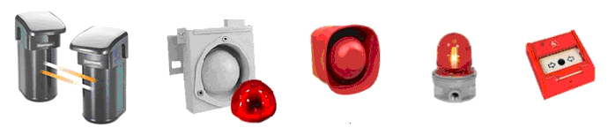

Рисунок 1.1 – Приклади конструкцій технічних систем охорони периметру

1.2 Автоматні пристрої керування

Відповідно до класифікації програмних систем переробки інформації і управління [3], будь-яку програмну систему можна віднести до одного з наступних класів: трансформуючі системи, інтерактивні системи та реактивні системи.
Трансформуючі системи – це системи, які здійснюють деяке перетворення вхідних даних, і після цього завершують свою роботу. У таких системах, як правило, вхідні дані повністю відомі і доступні на момент запуску системи, а вихідні – тільки після завершення її роботи. До трансформуючих систем відносяться, наприклад, архіватори і компілятори.
Інтерактивні системи – це системи, які взаємодіють з довкіллям в режимі діалогу (наприклад, текстовий редактор). Характерною особливістю таких систем є те, що вони можуть контролювати швидкість взаємодії з довкіллям – примушувати середовище "чекати".
Реактивні системи – це системи, які взаємодіють з зовнішнім світом шляхом обміну повідомленнями в темпі, що задається зовнішнім середовищем. До цього класу можна віднести більшість телекомунікаційних систем, а також системи контролю і управління фізичними пристроями.
Одним з підкласів реактивних систем являються системи логічного управління. Це традиційна область використання автоматів. Тут автомат – це, на перший погляд, зовсім інший пристрій. У нього декілька паралельних входів (найчастіше двійкових), на які в режимі реального часу поступають сигнали від довкілля. Обробляючи ці сигнали, автомат формує значення декількох паралельних виходів.
Враховуючи [4] критерій застосовності автоматного підходу краще всього виражається поняття "складна поведінка". Неформально можна сказати, що сутність (об'єкт, підсистема) має складну поведінку. Як реакція на деяку вхідну дію вона може здійснити один з декількох вихідних дій (реакцій). При цьому істотно, що вибір конкретної вихідної дії може залежати не лише від вхідної дії, але і від передісторії. Для сутностей з простою поведінкою реакція на будь-яку вхідну дію залежить тільки від цієї дії.
Складну поведінку також називають поведінкою, залежною від стану об’єкту. Відповідно, просту поведінку можна назвати поведінкою, не залежною від стану. Зі схемотехнічної точки зору прості об'єкти – це комбінаційні схеми, об'єкти із складною поведінкою – це послідовностні схеми.
Стан – сукупність параметрів складної системи в даний момент часу. Поточний стан несе в собі усю інформацію про минуле системи, необхідну для визначення її реакції на будь-яку вхідну дію, що формується у момент часу. Стан можна розглядати як особливу характеристику, яка в неявній формі об'єднує усі вхідні дії минулого, що впливають на реакцію. Реакція системи у цій термінології залежить тільки від вхідної дії і поточного стану.
Поняття внутрішнього стану у визначенні автомата вводиться у зв'язку з тим, що часто виникає необхідність в описі поведінки систем, виходи яких залежать не лише від станів входів в даний момент часу, але і від деякої передісторії, тобто від сигналів, які поступали на входи системи раніше. Стани якраз і відповідають деякій пам'яті про минуле, дозволяючи усунути час як явну змінну і виразити вихідний сигнал, як функцію стану і входу в даний момент часу.
Таким чином стан можна визначити як сукупність параметрів складної динамічної системи, значення яких залежать від вхідних сигналів, передісторії даних параметрів і зберігають свої значення в період часу, який прийнято називати автоматним тактом. Для знаходження автомата в різних станах тривалість такту може бути різною
При побудові систем автоматизації, як правило, виділяють пристрої, що керують, і керовані об'єкти. Наслідуючи цю концепцію, об’єкти із складною поведінкою природно розділити на дві частини:
- частину, що керує, відповідальну за логіку поведінки, – вибір виконуваних дій, залежний від поточного стану і вхідної дії, а також за перехід в новий стан;
- керовану частину, відповідальну за виконання дій, вибраних для виконання керуючою частиною, і, можливо, за формування деяких компонентів вхідних дій для частини, що керує, – зворотних зв'язків.
Відповідно до традиційної теорії автоматичного керування, керована частина визначається як об'єкт керування, а частина, що керує як система керування. Оскільки для реалізації системи керування використовуються автомати, то вона часто називається керуючий автомат або просто автомат. Сукупність об’єкту керування та керуючого автомату прийнято визначати як автоматизований об’єкт керування.
Розглянемо модель часу в системах автоматизованого керування.. Час може вважатися таким, що тече безперервно або дискретно. У першому випадку час змінюється на континуумі, в другому – на перерахованій множині, елементи якої називаються тактами. Ті системи, в яких час дискретний, число узагальнених координат (змінних) кінцеве і кожна координата може набувати значень з кінцевої множини (алфавіту), називають кінцевими динамічними, тобто що змінюються в часі, системами. Кінцеві автомати належать до класу кінцевих динамічних систем.
Математичною моделлю дискретного пристрою є абстрактний автомат, який визначається, як п’ятикомпонентний вектор 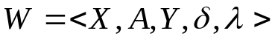, де Х – вхідний алфавіт, А – алфавіт станів, Y – вихідний алфавіт, δ -функція переходів, λ - функція виходів.
Структурні моделі автоматів, які використовуються в завданнях логічного управління, можуть розглядатися як пристрої керування. Тому в усіх структурних моделях існує множина вхідних дій X, множина станів A і множина вихідних дій Y (усі три множини є кінцевими). У завданнях логічного управління значення має не лише кінцева множина X, A і Y, але і їх точна розмірність, оскільки вона впливає на складність реалізації пристрою управління. Значення окремих входів і виходів (компоненти вхідних і вихідних дій) називають, відповідно, вхідними і вихідними змінними, а компоненти стану – внутрішніми змінними.
Виходячи з вищезазначеного на рис. 1.2 наведена структура автоматизованого (автоматного) об’єкта керування, де Z – множина керуючих сигналів, Х_{С} – множина оповіщувальних сигналів, Х_{Е} – множина зовнішніх подій.

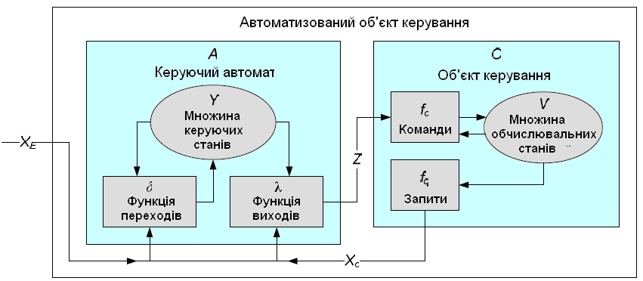

Рисунок 1.2 – Структура автоматизованого об’єкта керування

Докладно моделі абстрактного та структурного автоматів розглядатимуться в підрозділі 2.1 цієї роботи.

1.3 Гіперавтомати у системах керування

Розглянемо модернізовану модель кінцевого автомата [5], яка задається п'ятіркою, А = (F, х, у, f_{сиг}, f₁), і визначимо поняття про функції-стани. У цій моделі ми визначили А = (F, х, у, f_{сиг}, f₁), як множину альтернативних функцій-станів, х, що відображують х в у (у = fо_{к}(х), fо_{к}(х) € O) та х в F (f_{cur}=f_{Sк}(х), f_{Sк}(х) € F). Зауважимо наступне. Немає причин так жорстко прив'язувати функції-стани до унікальних змінних, як це робиться в моделі кінцевого автомата. Змінні для кожної функції-стану можуть бути унікальними. Таким чином, змінні можуть прив'язуватися виключно до функції-стану. При цьому функція-стан може трактуватися виключно в сенсі програміста як звичайна функція або процедура (функція, що працює з глобальними змінними). Збережемо найменування "функція-стан" для віддзеркалення факту їх альтернативності, перемикання. Також як можливі функції-стани розглядатимемо і "порожні" функції, які не виконують ніяких дій. Такі "порожні" функції, значення яких обговоримо трохи пізніше, ми називатимемо "пасивними", а усі інші - "активними".
Зроблені зауваження дозволяють ввести поняття "процесу". Процес – це поліморфна функція, сукупність альтернативних функций-станів, що представляються в програмі як єдина неділима суть. При виклику цієї поліморфної функції (процесу) виконується одна і тільки один із складових його функцій-станів – поточна функція-стан. Додатково до цього кожен процес забезпечений індивідуальним «годинником» – лічильником часу, який працює постійно і обнуляється при зміні поточної функції-стану.
Таким чином, процес р_{i} задається четвіркою елементів, які відбивають статичну і динамічну інформацію про процес, : р_{i} = (F_{i}, f_{i}¹, fi^{cur},Т_{i}^{Р,}), де F_{i} - безліч функцій-станів процесу (f_{i}¹ Є F_{i}; fi^{cur} - поточна функція-стан, fi^{cur} Є F_{i} ; Т_{i}^{Р} - поточний час знаходження процесу в поточній функції-стані, або поточний час відсутності переходів.
Статика процесу визначається елементами F_{i} і f_{i}¹, для розгляду процесу в динаміці додатково використовуються елементи fi^{cur} і Т_{i}^{Р}.
У свою чергу, j-а функція-стан довільного i-го процесу задається парою елементів: f_{i}^{j} = (X _{i}^{j}, Y _{i}^{j}) , де X _{i}^{j} = { x _{i}^{j1}, ... , x _{i}^{1L}} - множина подій, f_{i}^{j}; Y _{i}^{j} = {y _{i}^{j1}, ... , y _{i}^{1L}} - множина реакцій f_{ij} .
Як подія функції-стану може розглядатися довільна суперпозиція фактів: значення поточної функції-стану деякого процесу, деяке певне значення змінної і деяке певне значення поточного часу відсутності переходів процесу (оператор timeout).
Реакцією називається довільна суперпозиція дій із зміни значень змінних і поточних функцій-станів процесів, визначувана на основі подій поточної функції. Серед функцій-станів процесу F_{i} розрізняються взаємно безліч активних і пасивних функцій-станів, що не перетинаються, F_{ia} та F_{iр} відповідно. Функція-стан процесу пасивна, якщо множина його реакцій порожня: f_{i}^{j} Є F_{i}^{p} : X_{i}^{j} = {Ø}.
Серед пасивних функцій-станів виділені функції f^{NS} "нормальний останов" і f^{ES} " помилковий останов ", які однакові для усіх процесів.
Сукупність спільно функціонуючих процесів утворює гіперпроцес (гіперавтомат) – надбудову над (гіпер) процесами. Модель алгоритму, що управляє, у вигляді гіперпроцесу термінологічно орієнтована на програмну реалізацію і дозволяє відбити перераховані властивості алгоритмів управління: відкритість, залежність від подій, циклічність, синхронізм і логічний паралелізм.
Гіперпроцес Н є впорядкованим набором процесів, що циклічно активізуються з періодом активізації Т_{Н}: Н = (Т_{н}, Р, p₁)), де Т_{Н} - період активізації гіперпроцесу; Р - множина процесів, (Р = {р₁, р₂,…,р_{м}}, де М - кількість процесів гіперпроцесу); р₁ - початковий процес, р₁ Є Р .
По запуску гіперпроцесу поточна функція-стан виділеного процесу р₁ - початковий стан, для усіх інших процесів поточний стан – стан нормального останову: f₁^{cur}= f₁¹_{, i} ≠1=> f₁^{cur}= f ^{NS} . Пасивні функції служать для організації взаємодії між процесами і початкової ініціалізації.
Циклічна схема функціонування гіперпроцесу (рис. 1.3) подібна до схеми виконання кінцевого автомата, і якщо не враховувати той факт, що процеси слабкоприв’язані (впливають один на одного), то єдині відмінності - це множинність незалежних блоків і наявність тактування запуску циклів активізації (з періодом Т_{Н} ). Строго кажучи, питання про те, як же активізуються процеси - фізично паралельно або ж послідовно, відкрите, але для простоти сприйняття можна вважати, що вони активізується послідовно, в порядку опису.
Приклад зациклення станій у гіперстані наведений на рис.1.3. Тут Y_{i} – множина вихідних сигналів гіперстану, T_{i} – множина затримок станів гіперстану, T_{GS} – загальний час знаходження у гіперстані.

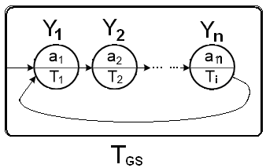

Рисунок 1.3 – Цикл гіперавтомата (гіперстан) з множиною зациклених станів

Врахуємо, що в цьому випадку гіперпроцес є деяким варіантом кооперативної багатозадачності. У такій кооперативній багатозадачності кожен процес є по суті окремим потоком управління, а сам гіперпроцес - структурою логічного паралелізму на рівні декількох інструкцій (функцій-станів).
Функції-стани описуються в стилі мови С за допомогою стандартних безумовних і умовних операторів switch,if-else довільної вкладеності.

1.4 Обробка подій у системах керування

У багатьох системах логічного управління, зокрема і у пристроях керування охороною периметра, що проектується, керування здійснюється виключно зовнішніми подіями. Розглянемо принципи обробки подій, які достатньо докладно розроблені в алгоритмічних мовах програмування [6].
Подія - це абстрактне поняття, яке має на увазі таку зміну зовнішнього середовища, яка має на увазі певну реакцію системи.
У програмних системах в загальному випадку подіями можуть бути:
- графічна взаємодія користувача з комп'ютером (за допомогою миші, електронної кисті, жестів на сенсорному екрані);
- завершення операцій введення-виводу;
- події в Інтернеті (завантаження веб-сайту, його реакція);
- розпізнавання образів в зображеннях;
- реакції інтелектуальних будинків або сучасних автомобілів на поточну обстановку;
Прийнято події реального світу умовно ділити на виключення (аварійні події) і прості події - дії користувача (на клавіатурі, миші), повідомлення інших програм і потоків.
Обробка подій подібна до обробки виключень. У обох випадках задіються обробники. Хоча виключення можуть бути згенеровані або явно програмним кодом, або неявно апаратними засобами, події створюються зовнішніми діями. Вважатимемо, що більшість подій викликана взаємодією користувача з елементами графічного інтерфейсу користувача (GUI), наприклад кнопками. Реакція на такі взаємодії з користувачем є найбільш поширеною формою обробки подій.
Широке поширення подієво-орієнтованого програмування обумовлене саме популярністю графічних інтерфейсів. Багато веб-документів зараз динамічні. Такий документ може надавати, наприклад, форму замовлення для користувача, який вибирає товар, клацаючи по кнопках. Необхідні внутрішні обчислення, пов'язані з цими клацаннями, виконуються обробниками подій, що реагують на події клацання. Ще одне поширене використання обробників подій - перевірка правильності заповнення форм, коли вони міняються або коли форма передається на веб-сервер для обробки.
У програмуванні на основі подій виділяють п'ять елементів:
- джерело події;
- сигнал події;
- слухач події і диспетчер;
- обробник події;
- об'єкт події.
Конкретна подія має бути зафіксована, його значення має бути визначене. і якщо воно є бажаною подією, може бути зроблена дія. Джерело події генерує сигнал події. Наприклад, при клацанні мишею по ггіперпосиланню або прапорцю миша є джерелом подій, точніше, відповідний їй програмний компонент GUI. Джерело події повинне мати методи, що дозволяють реєструвати слухачів своїх подій і виключати їх з цього списку. Таким чином, джерело події зберігає список зареєстрованих слухачів подій, щоб мати можливість повідомляти тільки ним про подію, що сталася.
При обробці в програмі подій графічного інтерфейсу користувача на програміста покладаються два ключові завдання:
- зареєструвати слухача подій компонента GUI, який може генерувати події;
- запропонувати реалізацію методу обробки події (чи декількох методів) - обробника події.
Слухач події приймає сигнал і передає його характеристики (як об'єкт події) через адаптер в потрібний обробник події, що виконує дії (залежно від стану системи). Якщо слухач обслуговує декілька адаптерів, він додатково вирішує задачу диспетчера (комутує шлях сигналу). Обробка події ускладнюється, коли декілька подій спільно використовують загальний ресурс. В цьому випадку подіям призначаються різні пріоритети (але часу, значущості і т. д.).
Обробники подій реалізуються з використанням анонімних об'єктів і приватних внутрішніх класів, до яких користувач не має прямого доступу.
У контур обробки події може включатися адаптер. Адаптер події це інтерфейсі з порожніми методами, які відповідають подіям. Порожні методи перевизначаються конкретними класами обробників.
Говорять, що адаптер події підключає слухача подій до обробника подій. Адаптери подій дуже корисні, коли для одного джерела подій є декілька споріднених методів обробки. (наприклад, миша є джерелом подій і з нею пов'язано декілька схожих подій: клацання мишею, переміщення миші, відпуск миші і т.д.). Після того, як подія миші активована, обробник миші, що реалізує інтерфейс адаптера миші, перевизначає відповідний порожній метод.
Взаємодію елементів моделі на основі подій показано на рис. 1.4. В основі моделі знаходиться джерело подій. Слухач зайнятий прослуховуванням джерела подій. Після виявлення згенерованого сигналу слухач події відправляє дані в окремий обробник подій (через адаптер подій). Залежно від поточного стану системи обробник події виконує необхідні дії над прикладним об'єктом, і система переходить в новий стан.
У деяких мовах програмування ролі учасників розглянутої подієвої моделі поєднуються (наприклад, роль слухача і адаптера).
У додатках з графічним інтерфейсом користувача досить багато потенційних подій. Проте подія відкидається, якщо для цього не передбачений обробник.

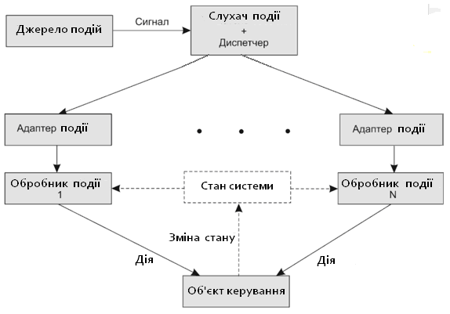

Рисунок 1.4 – Модель програмування на основі подій

Обробка подій, як правило, пов'язана з системами реального часу, які визначаються, виходячи з динамічних характеристик контрольованих процесів і пов'язаних з ним подій. При цьому під дією розуміється така зміна середовища, яке має на увазі певну реакцію системи. Наприклад, зміна атмосферного тиску є подією для барометра, але не є подією для секундоміра. Подія - абстрактне поняття: події можуть генеруватися як зовнішнім середовищем. так і всередині самої системи се компонентами. Приклад зовнішнього події - натискання на кнопку. Затримка, з якою система повинна обробити це натискання, і стане вихідною вимогою реального часу. У свою чергу, і механічний вплив на кнопку призводить до виникнення вторинноъ внутрішньоъ події - зміни напруги на одному з входів мікроконтролера.
Одні події можуть породжувати інші події більш високого рівня абстракції. Наприклад, в результаті обробки низкоуровневого події - зміни напруги в колі кнопки, блоком придушення брязкоту генеруються події середнього рівня - натиснення і відпуск кнопки. У свою чергу, на їх основі можна згенерувати високорівневі події - подвійне натискання або натискання з повтором, якщо кнопка утримується тривалий час.
У мікроконтролерних системах обробка подій зазвичай здійснюється програмно. Для такої обробки характерні два моменти: по-перше, при обробці події система протягом певного часу виявляється несприйнятливою до нових аналогічних подій, а по-друге, сама обробка являє собою послідовність інструкцій процесора, кожна з яких виконується послідовно, в темпі, що задається тактовою частотою. Таким чином, програмно-керована система функціонує завжди дискретно. Причому мінімально можливий інтервал дискретності - одна інструкція процесора. Такі системи відносяться до класу кінцевих динамічних систем.
Типова система управління одночасно обробляє події в умовах «жорсткого» та «м'якого» реального часу. Події першої групи зазвичай пов'язані з контрольованим об'єктом, цифровою обробкою або синтезом сигналів і прив'язані до синхросигналом часової сітки (clock driven). Події другої групи пов'язані з призначеним для користувача або міжсистемним інтерфейсом і мають асинхронну, випадкову природу (event-driven). Відповідні функції обробки об'єднують в синхронну і асинхронну підсистеми.
Час реакції системи на будь-яку подію визначається затримкою фіксації і тривалістю його обробки. Ці параметри, в свою чергу, залежать від вибраних алгоритмів і їх реалізації.
Фіксація події - це зміна ходу обчислювального процесу і/або зміна параметрів обчислень, викликані цією подією. Виділяють наступні способи фіксації:
  - опитування (polling) – передбачає читання у виконуваній програмі даних з порту введення-виведення (загальною осередки пам'яті) і виявлення змін, викликаних зовнішнім подією, за відсутності події процедура опитування виконується «вхолосту»;
  - переривання (interrupt) - ініціюється зовнішнім подією переривання поточних обчислень і негайний запуск підпрограми – обробника переривання (interrupt service routine, ISR);
  - комбінований, наприклад прямий, доступ до пам'яті (direct memory access. DMA).
Класичне застосування опитування – циклічне введення даних, обробка і виведення. Зазвичай період такого циклу задається вбудованим таймером, завершення роботи якого також фіксується методом опитування.
Окремим випадком систем з обробкою переривань є так звані foreground/background-системи, що включають основну програму типу «петля» (background) і обробники переривань (foreground) (рис. 1.5).

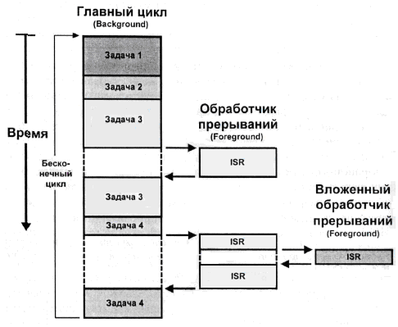

Рисунок 1.5 – Виконання програми з вкладеністю переривань

Оскільки обробка переривань реалізована апаратно, такі системи вимагають мінімальних витрат для організації багатозадачності. Взаємне виключення зазвичай реалізується шляхом тимчасового блокування (маскування) переривань, а для збереження контексту при виклику обробників використовується єдиний стек основної програми, ємність якого можливо збільшити з урахуванням наявної вкладеності переривань [7].

2 ТЕХНОЛОГІЧНА ПЛАТФОРМА РЕАЛИЦИИ

2.1 Автоматна модель пристрою керування

При існуючому різноманітті вхідних форм опису проектів цифрових пристроїв можна виділити найбільш популярні у світі: аналітичні – мови опису апаратури, графічні або візуальні – ієрархічні цифрові структури і схеми, графи переходів автоматів. Як правило, кожна промислова САПР прагне мати усі можливі інтерфейси для того, щоб задовольнити найвибагливого споживача на ринку систем проектування.
Одним з поширених способів вхідного опису моделі спеціалізованого цифрового обчислювального пристрою обробки даних і логічного керування є абстрактний кінцевий автомат, який представляється п'ятіркою 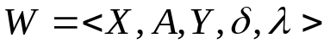, де 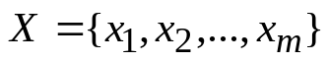 – множина букв вхідного алфавіту; 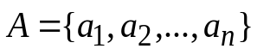 – множина станів автомату; 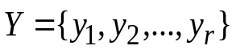 –множина букв вихідного алфавіту; 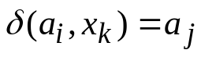 – функція переходів автомату, 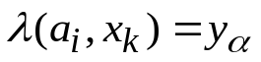 – функція виходів автомату. Найбільш вживаною формою представлення абстрактного автомату є таблиця переходів-виходів (ТПВ) або граф переходів автомату (state diagram) [6].
Структурні моделі автоматів, використовувані в завданнях логічного управління, описуються зовсім в інших термінах. Символам вхідного та вихідного алфавітів ставляться у відповідність вектори вхідних та вихідних змінних, а при схемній реалізації – зовнішніх входів та виходів схеми. Структурний автомат функціонує у автоматному часі, який вимірюється в тактах {t, t+1, t+2 …}, тобто автомат переходить з одного стану до іншого за один автоматний такт.
З відображенням станів абстрактного автомату на структурному рівні дещо складніше. Кожен стан абстрактного автомата a_{i} кодується вектором внутрішніх змінних z_{i} , і в аналітичному вигляді модель структурного автомату має вигляд 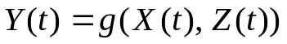, 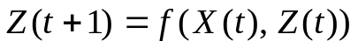, де g –функція виходів структурного автомату, f – функція переходів структурного автомата. При цьому 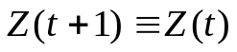, але у наступному такті.
Таким чином загальноприйнята модель структурного автомата (модель Хаффмена), складається з комбінаційного і послідовністного компонентів. Послідовністний компонент містить елементи пам'яті, такі як синхронні тригери, які запам'ятовують стан і дозволяють змінювати його синхронно. Комбінаційний компонент складається з логічних елементів, які реалізують дві логічні функції: функцію виходів, яка обчислює значення вихідних сигналів, і функцію переходів, яка обчислює нові значення елементів пам'яті (тобто значення наступного стану).

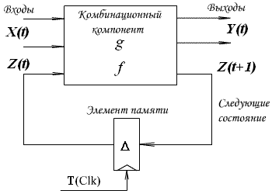

Рисунок 2.1 – Модель структурного автомату

Тривалість автоматного такту при цьому може бути одноковою для всіх стані автомату та залежати тільки від частоти синхропослідовності Clk, мjже бути різною для кожного стану та мати тривалість Т.
Виходячи з цього для динамічних систем реального часу модель структурного автомату може бути розширена за рахунок введення у функцію переходів параметру автоматного часу, тобто, 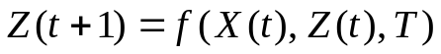,. а класичний граф переходів перетворюється у так званий темпоральний граф.
Для використання в подальшому викладенні поняття «темпорального графу переходів» треба зробити уточнення деяких понять та визначень [8].
- Стан автомату – математична абстракція, яка визначається набором стійких параметрів, який характеризується врахуванням передісторії динамічної системи та часом існування вказаного набору параметрів.
- Вхідні сигнали структурного автомата поділяються на два види : значення та події Значення відповідають вхідним змінним автомату і існують, як правило, протягом всієї тривалості автоматного такту і можуть впливати на вихідні сигнали автомату (для автомата Мілі), Події (события, events) можуть мати тривалість менше автоматного такту і впливають на зміну стану автомата. Прикладом подій може бути синхропослідовність або зовнішній керуючий сигнал.
- Тривалість кожного автоматного такту Т_{i} приписується стану автомату (вершині графу переходів). Таким чином, Т_{i} визначає період часу, протягом якого стан автомату не змінюється. Події можуть перервати знаходження автомату в i-му стані та визначити перехід безпосередньо у момент появи події.
- Вихідні сигнали автомату можуть впливати на події (умови скидання).
- Гіперавтомат – це автомат, який має у своєму складі гіперстани. Гіперстан – сукупність станів автомату, переходи між які здійснюються безумовно з урахуванням тільки часу існування кожного із станів. Стани автомата , які входять до гіперстану, повністю або частково зациклені. Вхід до гіперстану відбувається завжди до першого стану з множини станів гіперстану, незалежно від того, з якого зі станів основного автомати здійснюється перехід до гіперстану. Вихід з гіперстану відбувається або по закінченні часу існування гіперстану, або при наявності «зовнішньої» події (які формується поза множиною вихідних оповіщувальних сигналів автомату), незалежно від того, в якому зі станів гіпекрстану знаходиться автомат у цей момент часу.
- Гіперстан (його реалізація у програмному коді) є структурою, інверсною до конструкції процесу (process) у мовах опису апаратури. У процесі обчислюються значення сигналів та змінних незалежно від параметру часу. У гіперстані напроти функції переходів обчислюються виключно від параметру часу. Стани автомату, які входять до гіперстану, відображуються моделлю Мура без вхідних сигналів 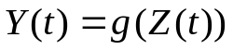, 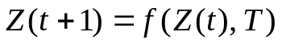.
- Гіперстан не має окремих вихідних змінних, використовуються тільки вихідні змінні основного автомату. Вихідні змінні основного автомату можуть використовуватися у гіперстані та навпаки.
- У гіперстані можуть змінюватися оповіщувальні сигнали основного автомату, але вихід з гіперстану здійснюється або за параметром часу, або за зовнішнім сигналом (подією), який не є оповіщувальним для будь-якого зі станів автомату.
Наведемо приклад керуючого автомату, моделлю якого є темпоральний граф переходів з гіперстаном та подіями в якості вхідних сигналів.
Виходячи з моделей абстрактного та структурного автоматів формалізуємо алгоритм керування системою охорони та захисту периметру.
Множина вхідних сигналів X = {Evn/Day, On, Off}, де Evn/Day = {0, 1} – сигнал включення/виключення системи охорони периметру в залежності від режиму світлового дня, On = {0, 1} – сигнал (подія) про спробу порушення периметру, Off ={0, 1} – сигнал (подія) виключення аварійного режиму системи охорони.
Множина вихідних сигналів Y = {L_{i}, Ring}, де L_{i} = {L₁, L₂, L₃, L₄} – множина сигналів включення світлових оповіщувачів про спробу несанкціонованого перетину периметру, що охороняється, Ring – сигнал включення звукових оповіщувачів про спробу несанкціонованого перетину периметру, що охороняється
Інтерфейс пристрою керування системою охорони периметру зображений на рис. 2.2.
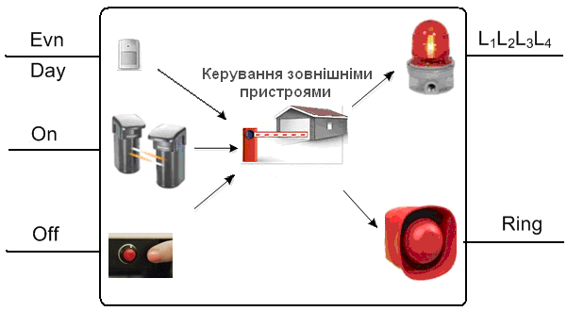
Рисунок 2.2 – Інтерфейс пристрою керування охоронною периметру

Відповідно до технічного завдання необхідно розробити пристрій керування системою охорони периметру яка реалізує наступний алгоритм роботи.
- Включення системи охорони периметри, наприклад приватного будинку або складського приміщення, здійснюється по закінченні світлового дня (фотоелектричний датчик виробляє сигнал Evn=1). Виключення системи здійснюється при настанні світлового дня ((Day=1). При несанкціонованій спробі перетину периметру оптично-електронний датчик (сповіщувач) виробляє сигнал (подію) On = 1. Пристрій керування приймає цей сигнал та включає світлові та звукові оповіщувачі (сигнальні ліхтарі та сирену). Вказаний режим реалізується за допомогою використання гіперстану керуючого автомату GS1. Цей режим триває доти, доки черговий охорони не виключить тривожні оповіщувачі шляхом натиснення відповідної кнопки (Off = 1). Після цього система знову переходить до охоронного режиму.
Для реалізації керуючого автомату оберемо автомат Мура, бо вихідний сигнал пристрою керування залежить тільки від станів автомату, а його тривалість визначається внутрішньою затримкою певного стану автомату.
Темпоральний граф переходів керуючого гіперавтомату системи охорони периметру зображений на рис. 2.3.

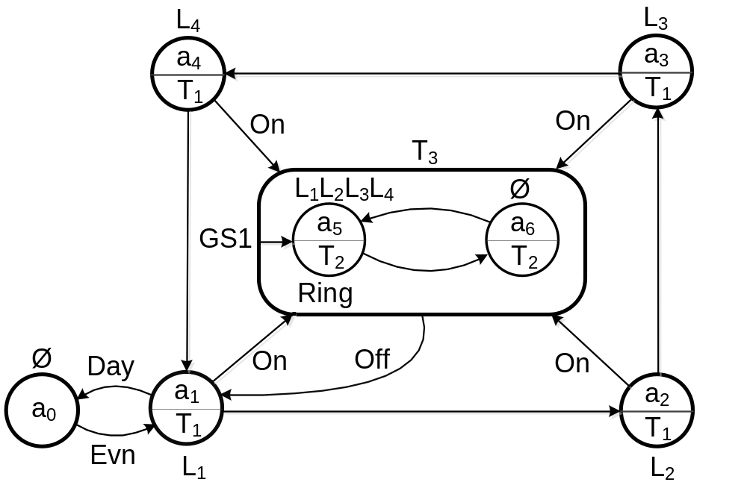

Рисунок 2.3 – Граф переходів керуючого автомату системи охорони периметру

Аналізуючи наведений граф, зазначимо наступне. Оскільки датчик денного світла підключений до мікроконтролера, то він їм завжди має зчитуватися. Зчитування значення з датчика мікроконтролером відбувається постійно, тому обробляти цей сигнал (Evn/Day) як подію окремо не має сенсу (посилаючись і на відсутність необхідності, і на збільшення апаратних витрат), у відмінності від перетину периметра в різних частинах (має бути одна подія на різних ділянках).

2.2 Мікроконтролер ATtiny2313A

Мікроконтролери сімейства AVR (Advanced Virtual RISC))- один з найцікавіших напрямків, шо розвиваються компанією Atmel {США). Вони являють собою потужний інструмент для створення сучасних високопродуктивних і економічних багатоцільових мікроконтролерів. На даний час співвідношення "ціна - продуктивність - енергоспоживання" для AVR і одним із кращих на світовому ринку 8-розрядних мікроконтролерів. Великою перевагою є також і те, шо збільшується кількість сторонніх фірм, котрі розробляють і випускають різноманітні програмні й апаратні засоби підтримки розробок для них. Можна вважати, що AVR стає ше одним індустріальним стандартом серед 8-розрядних мікроконтролерів загального призначення [9].
ATtiny2313 - 8-розрядний мікроконтролер CMOS з низьким рівнем потужності, що базується на покращеній архітектурі RISC AVR. Виконуючи команди в одному тактовому циклі, ATtiny2313A/4313 досягає пропускної здатності, що наближається до 1 MIPS на МГц, що дозволяє конструктору системи оптимізувати споживання енергії та швидкість обробки.
Ядро AVR поєднує в собі багатий набір інструкцій із 32 загальними робочими регістрами. Всі 32 регістри безпосередньо підключені до блоку арифметичної логіки (ALU), що дозволяє отримати доступ до двох незалежних регістрів за допомогою однієї окремої інструкції, виконаної за один такт. Отримана архітектура більш ефективна для коду при досяжненні пропускної здатності в десять разів швидше, ніж звичайні мікроконтролери CISC.
ATtiny2313A/4313 надає наступні можливості: 2/4 Kбайтів вбудованої флеш-памяті, 128/256 байт EEPROM, 128/256 байт SRAM, 18 ліній введення/виводу загального призначення, 32 робочих регістра загального призначення, однопроводний Інтерфейс для налагодження On-chip, два гнучких таймера лічильники з режимами порівняння, внутрішні та зовнішні переривання, серійний програмований USART, універсальний послідовний інтерфейс з детектором запуску стану, програмований Watchdog-таймер з внутрішнім генератором та три режими економії енергії. Режим очікування зупиняє процесор, дозволяючи SRAM, таймеру/лічильнику та системі переривань продовжувати функціонувати. Режим живлення в режимі "вниз" зберігає вміст реєстру, але затухає осцилятор, відключаючи всі інші функції чіпа до наступного переривання або скидання апаратного обладнання. У режимі очікування осцилятор кристала/резонатора працює, поки інші пристрій сплять. Це дозволяє дуже швидкий запуск у поєднанні з низьким енергоспоживанням.
Пристрій виготовлений за технологією Atmel з високою щільністю енергонезалежної пам'яті. Фліп-провайдер On-chip дозволяє перепрограмувати програму пам'яті In-System за допомогою послідовного інтерфейсу SPI або звичайного програматора постійної пам'яті. Завдяки поєднанню 8-розрядного процесора RISC із системою Self-Programmable Flash у монолітному чіпі, Atmel ATtiny2313A/4313 - це потужний мікроконтроллер, який забезпечує дуже гнучке та економічно ефективне рішення для багатьох вбудованих програм керування.
ATtiny2313A/4313 AVR підтримується повним набором інструментів для розробки програм і систем, включаючи: компілятори C, макроасемблери, програми для відладчиків/симулятори, емулятори In-Circuit і комплекти оцінки.
На рисунку 2.5 наведена схема контактів корпусу мікросхеми мікроконтролера ATtiny2313A.

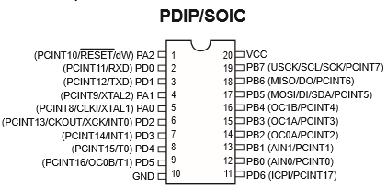

Рисунок 2.5 – Зовнішні контакти корпусу мікросхеми МК ATtiny2313A

На рис. 2.6 наведена структурна схема мікроконтролера ATtiny2313A

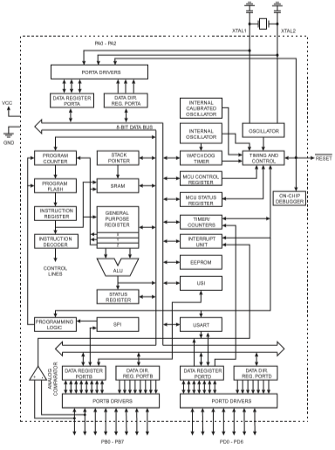
Рисунок 2.6 – Структурна схема МК ATtiny2313A

Опис основних виводів.
20 –VCC - Цифрова напруга живлення.
10 – GND – «Земля».
1,4,5 - Порт A (PA2..PA0). Порт A - це 3-бітний двонаправлений порт вводу-виводу з внутрішніми навантажуючими резисторами (вибраний для кожного біта). Вихідні буфери Port A мають симетричні характеристики драйверів, як з високою вихідною потужністю, так і з джерелом, за винятком PA2, що має функцію RESET. Щоб використовувати PIN-код PA2 як PIN-код введення / виводу, замість PIN-коду RESET програма ("0") запобігає RSTDISBL. В якості входів, штирі Port A, які зовні витягнуті низько, будуть джерелом струму, якщо активізовані навантажуючі резистори. Виводи Port A знаходяться у значенні високого імпедансу (третій стан) за умови скидання, навіть якщо генератор не працює.
12-19 - Порт B (PB7..PB0) Порт B – це 8-бітовий двонаправлений порт вводу-виводу з внутрішніми навантажуючими резисторами (вибраний для кожного біта). Вихідні буфери Port B мають симетричні характеристики драйверів з високою навантажною спроможністю. В якості входів, виводи Port B, що витягуються із зовнішнього джерела струму, будуть джерелом струму, якщо активовані навантажуючиі резистори. Виводи Port A знаходяться у аналогічному стані.
3,6-9,11 - Порт D (PD6..PD0) Порт D - це 7-розрядний двонаправлений порт вводу-виводу з внутрішніми навантажуючими резисторами (вибраний для кожного біта). Вихідні буфери Port B мають симетричні характеристики драйверів з високою навантажною спроможністю.. У якості входів, виаоди Port D, які зовні витягнуті низько, будуть джерелом струму, якщо активізовані навантажуючі резистори. Виводи Port A знаходяться у аналогічному стані.
Для безпосереднього програмування микроконтролера використовується програматор USBASP - ISP. Вид даного програматора, а також схема підключення виводів для програмування мікроконтролера, наведений на рис. 2.7.

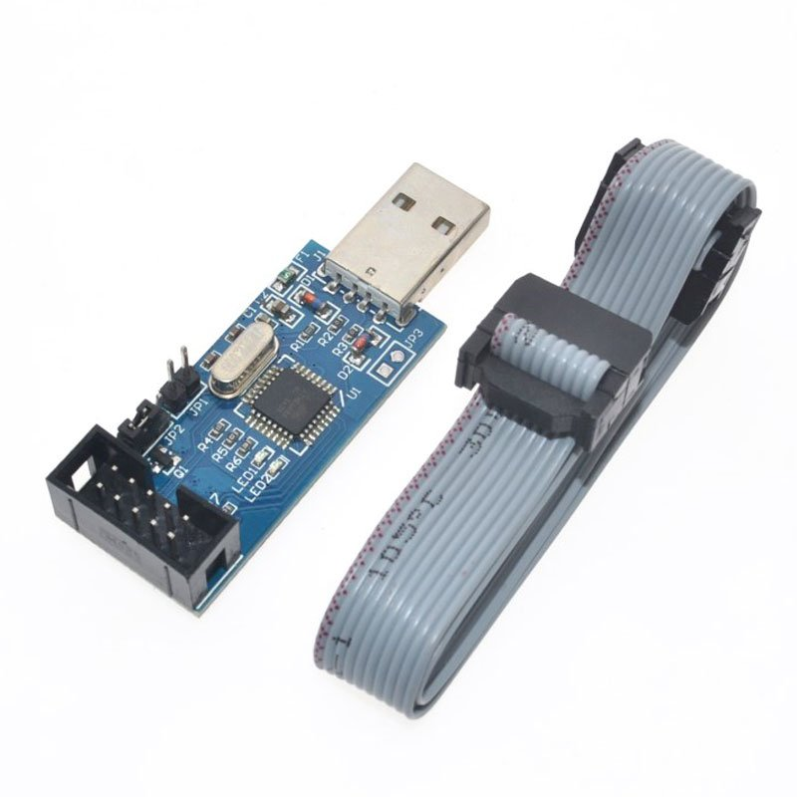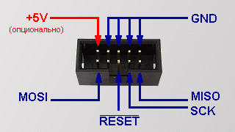
Рисунок 2.7 – Програматор та схема його підключення

2.3 Електрична схеми мікроконтролерного пристрою

Для розробки та моделювання електричної принципової схеми пристрою керування системою охорони периметру будемо використовувати систему автоматизованого проектування радіоелектронних пристроїв (САПР РЕП) Proteus [10].

2.3.1 САПР Proteus

Процес проектування цифрових пристроїв (ЦП) прийнято розбивати на етапи (системний, схемний, конструкторський, технологічний), а сам спроектований РЕП на рівні (система, підсистема або апаратура, прилад, блок, осередок або вузол). Виходячи з такої декомпозиції, представляється природною вимога, щоб САПР підтримували усі етапи і рівні проектування в повному об'ємі.
Proteus – це комерційний пакет програм класу САПР, об'єднуючий у собі дві основні програми: ISIS – засіб розробки і відладки в режимі реального часу електронних схем і ARES – засіб розробки друкованих плат [6]. Як автоматичний трасувальник може використовуватися допоміжна програма "ELECTRA Autorouter". Відмінність від аналогічних за призначенням пакетів програм таких як, наприклад, Electronics Workbench Multisim, MicroCap, Tina тощо в розвиненій системі симуляції (інтерактивної відладки в режимі реального часу і покроково) для різних сімейств мікроконтролерів: 8051, PIC (Microchip), AVR (Atmel), та ін. Програма "Proteus" має великі бібліотеки компонентів, у тому числі і периферійних пристроїв: індикації, температурних датчиків, інтерактивних елементів введення-виводу : кнопок, перемикачів, віртуальних портів і віртуальних вимірювальних приладів, інтерактивних графіків, які не завжди присутні в інших подібних програмах. Імітація реальної поведінки електронних компонентів і схем, складених з них, в програмі ISIS ґрунтується на застосуванні мови SPICE – моделювання поведінки компонентів. Мова SPICE (Simulation Program with Integrated Circuit Emphasis) була розроблена в Каліфорнійському університеті Берклi на початку сімдесятих років минулого століття і де-факто став основою для більшості програм, що моделюють поведінку електронних компонентів. Це і P-CAD і MultiSim (Workbench) і навіть OrCAD. Відмінність Proteus від згаданих САПР полягає в тому, що якщо там використовується версія PSPICE (розроблена фірмою MicroSim Corporation, яку в 1998 році благополучно "проковтнув" OrCAD), то ISIS ProSPICE базується на іншому клоні, іменованому SPICE3F5.
У Proteus присутні 2 типи примітивів : Analogue Primitive і Digital Primitive: до перших відносяться більшість резисторів, конденсаторів, частина моделей транзисторів і діодів. До других – елементи цифрової логіки з бібліотеки Simulator Primitives і частина цифрових елементів з інших бібліотек. Із застосуванням аналогових і цифрових примітивів будуються Schematic Model –ё схемні моделі. Схема створюється на дочірньому листі графічної моделі, потім перетвориться у файл-опис моделі з розширенням .MDF (Model Description File) за допомогою вбудованого в ISIS компілятора (меню Tools => Model Compiler.).
Окрім цього в Proteus присутні програмні моделі (VSM DLL Models). Це усі моделі мікроконтролерів, периферії, складних індикаторів, датчиків тощо. Усі ці моделі реалізовані програмним шляхом і використовують для моделювання динамічні бібліотеки DLL.
Розробка електричної схеми здійснюється в програмі ISIS. Схема електрична складається з умовно графічних позначень елементів і сполучних ліній - ланцюгів. Фізична реалізація сполучної лінії - це провідник, що забезпечує протікання електричного струму між елементами схеми. Елементи електричної схеми розділяють на пасивні і активні. Пасивні елементи не містять внутрішніх джерел енергії і виконують або накопичення енергії (конденсатор, індуктивність), або її розсіяння (резистор). Елемент, що вимагає для свого функціонування джерело енергії, називається активним. Елемент, який використовуються при створенні схеми в програмі ISIS, може бути "стандартним", тобто входити в одну із стандартних бібліотек цієї програми, або "призначеним" для користувача, тобто створений користувачем. Необхідність створення "призначеного" для користувача елементу найчастіше викликається відсутністю в стандартних бібліотеках вітчизняних (китайських) елементів. Більшість "стандартних" елементів мають можливість моделювання їх роботу у програмі ISIS. Крім того, "стандартні" елементи мають так звані "посадочні місця" - графічне представлення корпусу елементу, використовуване при проектуванні друкованих плат. Для "призначених" для користувача елементів є можливість створення моделей, що описують їх роботу, і інтеграції їх в проект.
Створена в програмному продукті Proteus схема електронного пристрою показана на рис.2.8. Якщо усі використовувані в схемі елементи мають моделі, що описують їх роботу, то може бути здійснене моделювання роботи усієї схеми.

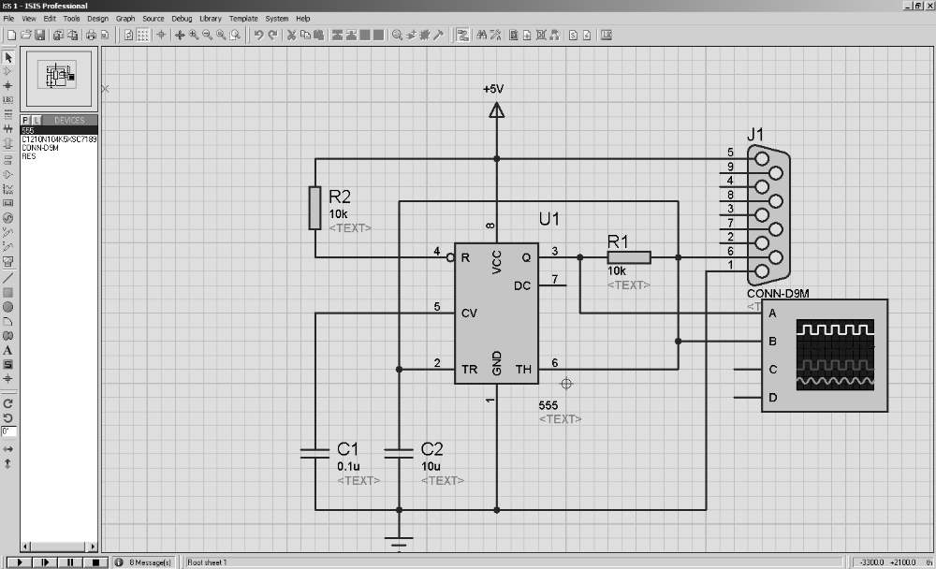

Рисунок 2.8 – Вікно редагування електричних схем САПР Proteus

2.3.2 Реалізація електричної схеми

При моделюванні схеми системи охорони периметру у САПР Proteus є особливості, пов’язані з неспівпадінням бібліотек САПР та реальних датчиків.
Система охорони периметра представлена пусковим механізмом - датчиком денного світла (вказаний датчик імітується кнопкою, так як Proteus не містить бібліотеки інфрачервоних датчиків), датчиками інфрачервоного (ІЧ)-випромінювання на ІЧ світло-і фотодіоді (імітація датчика кнопкою і діодом), а також оповіщувальними пристроями, такими як сирена (BUZZER) і світлодіоди, що відображають роботу аварійного освітлення при контролі периметра. Вказана імітуючи схема наведена на рис. 2.9.

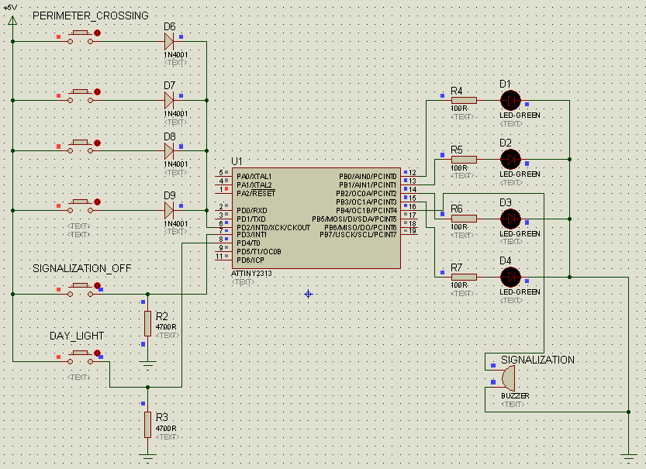

Рисунок 2.9 – Структурна схема пристрою керування охороною периметру на базі МК ATtiny2313A

3 ПРОГРАМНА РЕАЛІЗАЦІЯ ПРИСТРОЮ КЕРУВАННЯ

3.1 Принципи автоматного програмування

Як уже згадувалося, сучасні системи логічного управління складаються з двох складових: апаратної і програмної.
Особливість апаратури полягає в тому, що вона розробляється одними фахівцями, а виготовляється (комплексується) – іншими. Це призводить до необхідності проводити розробку у формі проектування, пов'язаного з випуском великого числа різнотипних схем і інших конструкторських документів, відповідних діючим стандартам і що досконально відбивають усі аспекти життєвого циклу апаратури. Тому навіть через багато років ця частина систем при необхідності може бути порівняно легко модифікована, у тому числі і іншими фахівцями.
Принципово інша ситуація має місце при створенні програмного забезпечення, оскільки воно розробляється і "виготовляється" одними і тими ж фахівцями. Тому зазвичай розробка програм не виконується у формі проекту тієї ж міри подробиці, як це робиться для апаратури, що часто призводить до значних труднощів при необхідності їх модифікації.
Для систем логічного управління при введенні вхідних параметрів по запиту, запропонована SWITCH-технологія, призначена для алгоритмізації і програмування завдань логічного управління [4].
У цій технології базовим є поняття "стан". Додаючи до нього поняття "вхідна дія", і поняття "вихідна дія" ця формула набуває вигляду:
автомат = стани + вхідні дії + вихідні дії.
При цьому відповідний підхід до програмування був названий «автоматним програмуванням». Одна з центральних ідей автоматного програмування полягає у відділенні опису логіки поведінки (за яких умов необхідно виконати ті або інші дії) від опису його семантики (власне сенсу кожного з дій). Крім того, опис логіки при автоматному підході жорстко структурований. Ці властивості роблять автоматний опис складної поведінки наочним і ясним.
Основні принципи якого викладені нижче.
1. Представлення автоматних моделей.
Як базове використовується поняття "автомат", а не "клас", "об'єкт", "алгоритм" або "агент" і застосовується модель змішаного автомата, для опису поведінки якого використовується відповідний граф переходів. У загальному випадку автомати розглядаються не ізольовано, а як складові частини взаємозв'язаної системи – системи взаємозв'язаних автоматів, поведінка якої формалізується за допомогою системи взаємозв'язаних графів переходів.
Графи переходів автомата (state diagram) є не тільки візуальним відображенням алгоритму функціонування, але й повною його математичною моделлю.
Стани кожного автомата спочатку визначаються по виділених станах об'єкту управління або його частини, а при великій їх кількості – по алгоритму управління, побудованому в іншій нотації (наприклад, у вигляді граф-схеми алгоритму). На етапі проектування (на відміну від традиційного програмування) використовується кодування станів автомата. При цьому в кожному автоматі для можливості розрізняти стани застосовується багатозначний код, як комбінації якого використовуються десяткові номери станів;
Вхідні дії розділяються на події, які діють короткочасно (наприклад, натискання кнопок, сигнали двтчиків), і вхідні змінні, що вводяться шляхом опитування. Вхідні дії доцільно реалізовувати у вигляді вхідних змінних, а події застосовувати для скорочення часу реакції системи. При цьому одна і та ж вхідна дія може бути одночасно представлена і подією і вхідною змінною, Усі вихідні дії є діями, а не діяннями. Групи вхідних і вихідних дій зв'язуються із станами, виділеними для кожного автомата.
Переривання обробляються операційною системою і передаються програмі у вигляді повідомлень, а після цього обробляються як події за допомогою відповідних обробників. Деякі вхідні змінні можуть формуватися в результаті порівняння вхідних аналогових сигналів з еталонами.
2. Реалізація функціонування автоматів.
Автомати можуть запускатися одноразово з передачею якої-небудь події або багаторазово (у циклі) з передачею однієї і тієї ж події. При реалізації системи необхідно враховувати, що функції, які реалізовують автомати, не реєнтерабельні (не допускають повторного запуску до їх завершення). Кожен автомат при запуску реалізує не більш за одного переходу. Після обробки чергової події автомат зберігає свій стан і "засинає" до появи наступної події.
Дуги і петлі графів переходів позначаються довільними логічними формулами, які можуть містити вхідні змінні і предикати, перевіряючи номери станів інших автоматів і номера подій. Дуги і петлі окрім умов переходів можуть містити список послідовно виконуваних вихідних дій.
Вершина графа переходів може містити список вкладених автоматів, що послідовно запускаються, і список послідовно виконуваних вихідних дій.
3. Програмна реалізація.
На етапі реалізації будується програма (на відповідній мові програмування або опису апаратури), в якій графи переходів, вхідні змінні, обробники подій і вихідні дії реалізуються у вигляді функцій. Крім того, програма містить допоміжні модулі, що складаються з наборів відповідних функцій (наприклад, модуль управління таймерами). Обробники подій містять виклики підпрограм, що реалізовують графи переходів (автомати), з передачею їм відповідних подій. Функції вхідних і вихідних дій викликаються з підпрограм, що реалізовують автомати. Функції, що утворюють допоміжні модулі, викликаються з функцій вхідних і вихідних дій.
Кожен граф переходів формально і ізоморфно реалізується окремою функцією (підпрограмою), що створюється за шаблоном, який містить дві конструкції switch і оператор if. Перша конструкція switch викликає вкладені автомати і реалізує переходи і дії на дугах і петлях. Оператор if перевіряє, чи змінився стан, і якщо він змінився, друга конструкція switch активізує вкладені автомати і реалізує дії в новій вершині.
4. Взаємодія з оточенням.
Система взаємозв'язаних автоматів утворює системонезалежну (наприклад, від операційної системи) частину програми, яка реалізує алгоритм функціонування системи управління.
Реалізація вхідних змінних, обробників подій, вихідних дій, допоміжних модулів і призначених для користувача інтерфейсів утворює системозалежну частину програми;
5. Верифікація.
Кожен граф переходів перевіряється на досяжність, несуперечність, повноту і відсутність генеруючих контурів. Після реалізації графа переходів текст підпрограми повинен коригуватися для забезпечення безповторності опитування вхідних змінних, що позначають дуги, які виходять з одного стану. Таким чином, вирішується проблема "ризику".
6. Документування.
Детальне документування проекту по створенню програмного забезпечення дозволяє при необхідності вносити зміни до нього через тривалий термін після його випуску, у тому числі фахівцями, які не брали участь в проектуванні.
Склад документації; структурна схема системи; схема розробленого програмного забезпечення; роздруківки екранів інтерфейсів, призначених для користувача; переліки подій, вхідних змінних і вихідних дій; діаграма взаємодії автоматів; опис термінології і форми представлення, використовуваної в графах переходів; шаблон для реалізації графів переходів змішаних автоматів довільного рівня вкладеності; для кожного автомата: словесний опис (фрагмент технічного завдання), що розглядається як коментар, схема зв'язків автомата, граф переходів і початковий текст функції, що реалізовує автомат; алгоритми, наприклад у вигляді графів переходів, і початкові тексти допоміжних модулів і функцій, що реалізовують вхідні змінні, обробники подій і вихідні дії; протоколи для сертифікації програми, що виконують роль контрольних прикладів; керівництво програміста; посібник користувача.

3.2 Реалізація мікроконтролерного пристрою керування

3.2.1 Середовище розробки програмного забезпечення

У сучасному світі все більшого поширення набувають системи на основі вбудованих процесорів призначених для ефективного виконання вузького класу задач в умовах жорстких обмежень на співвідношення продуктивності, енергоспоживання, розміру та вартості виготовлення [11].
У процесі створення вбудованих систем найважливішу роль відіграє інструментарій розробки, що дозволяє виконувати розробку, налагодження і профілювання програм для цільової системи (пристроїв на основі вбудованих процесорів) з використанням інструментальної машини. Основними компонентами такого інструментарію є асемблер, компонувальник, симулятор, налагоджувач, профілірувальник. В якості інструментальної машини, як правило, виступає звичайна робоча станція.
Середовище розробки Atmel Studio є набором утиліт для виконання повного комплексу заходів щодо написання програмного забезпечення для мікроконтролерів.
Atmel Studio 7 - безкоштовне середовище розробки від компанії Atmel.
Середовище призначене розробки і відладки додатків на мові C/C++ і мові асемблера для 8 - і 32-бітових мікроконтролерів Atmel AVR, безпровідних SoC Atmel SAMR21, а також SAM3, SAM4, SAMD, SAMG і інших лінійок мікроконтроллерів з процесорними ядрами групи ARM Cortex – M.
Ключові особливості середовища.
1. Підтримка більшості (більше 300) мікроконтроллерів Atmel.
2. Вбудоване робоче оточення Atmel ASF v3 з більш ніж 1600 готовими програмними компонентами.
3. Вбудований монітор даних Data Visualizer, що дозволяє :
- візуалізувати потоки даних у виконуваному мікроконтроллером застосуванні;
- контролювати споживання струму мікроконтроллера в реальному режимі часу.
4. Інтегрований C/C++ компілятор GCC з підтримкою командного рядка для мікроконтроллерів з ядром AVR і ARM.
5. Відладчик з розширеним набором функцій :
- онлайн перегляд змінних;
- складні точки останову по збігу даних.
6. Неінтрузивна відладка, що включає інструменти профілізації, трасувальник даних і обробників переривань, трасування даних для ARM Cortex – M0+.
7. Редактор з підсвічуванням синтаксису і контекстним меню
8. Майстер створення додатків
9. Симулятор мікроконтроллерів Atmel з точним описом архітектурних особливостей.
Основне вікно розробки програми представлене на рисунку 3.1.
У верхній частині вікна розташовані рядок меню і різні панелі інструментів (Toolbars). У центрі вікна розміщено вікно для редагування/перегляду файлів проекту. В даний момент відкритий файл тексту програми з розширенням *.c

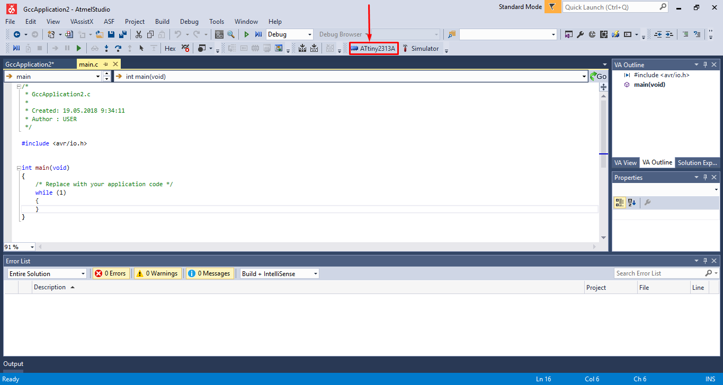

Рисунок 3.1 – Основне вікно розробки програми

Слід зауважити, що існує можливість зміни мікроконтролера безпосередньо у вже створеному проекті. Це дозволяє, не змінюючи початковий код, вибрати інший подібний мікроконтролер, на базі якого, буде розгорнутий проект (виділено на рисунку червоним кольором із стрілкою- покажчиком).
Справа розміщено вікно проекту (Solution Explorer) або перегляд описаних функцій в проекті (VA View). У цьому вікні можна побачити файли підключені до проекту, які файли з'являються в результаті компіляції, а також які функції описані.
Внизу розташовано вікно виведення діагностичної інформації (Output). У це вікно середовище розробки виводить інформацію про процес компіляції і зборки проекту, а також інформацію про знайдені помилки.
При створенні проекту середовище розробки створює заготівлю початкового тексту основної процедури ПЗ (функція main), а також довідковий блок коментарів.
При написанні програми зарезервовані слова виділяються синім кольором, коментарі - зеленим, основний текст - чорним та ін., тобто виробляється підсвічування синтаксису.

3.2.2 Програмна модель пристрою, її моделювання та макетування

Програма реалізації пристрою керування системою охорони периметру на базі мікроконтролера ATtiny2313A виконана на мові програмування С у середовищі розробки Atmel Studio. Повний код програми реалізації пристрою керування охороною периметру на базі мікроконтролера ATtiny2313A на мові програмування С наведений у додатку Б.
Імітація пристрою представлена в САПР Proteus. Розглянемо алгоритм роботи моделі пристрою.
- Безпосередньо початок роботи системи відбувається при настанні темної частини доби. На відповідний датчик надходить сигнал (в даному випадку - натискання на кнопку «DAY_LIGHT»). Це здійснює перехід зі стану «START» в стан «FIRST_ON» автоматного шаблону і, відповідно, ініціюється подальший цикл роботи системи в звичайному режимі (рис.3.2).

а) | 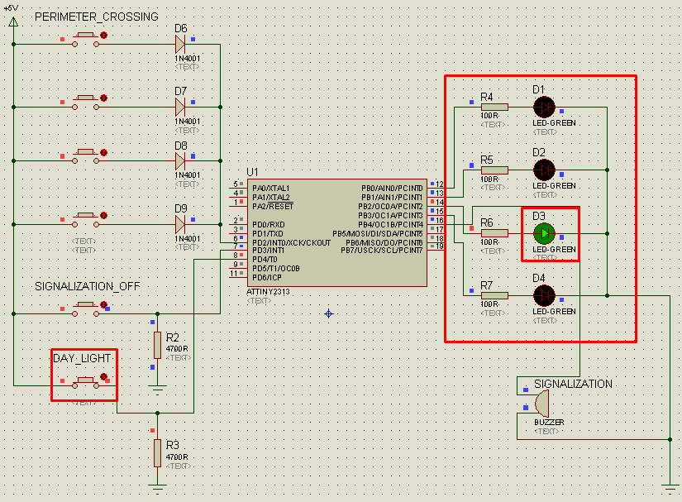  б)

Рисунок 3.2 – Початок роботи пристрою, стан «START» (а), та звичайний режим роботи системи «FIRST_ON» – «SECOND_ON» – «THIRD_ON» – «FORTH_ON» (б)

- При спрацьовуванні датчика перетину периметра (імітація даних датчиків представлена замикаючими кнопками, які подають напругу на діоди) відбувається подія, яка обробляється мікроконтролером («Perimeter crossing»). При цьому включається звукова сигналізація (BUZZER) і всі світлодіоди, імітуючи роботу системи охорони периметра. Слід зауважити, що при одночасно перетині одного, двох, трьох і чотирьох датчиків контролю периметра одночасно – система не дає збою в роботі і безпомилково обробляє подію «Perimeter crossing» (рис.3.3 б).

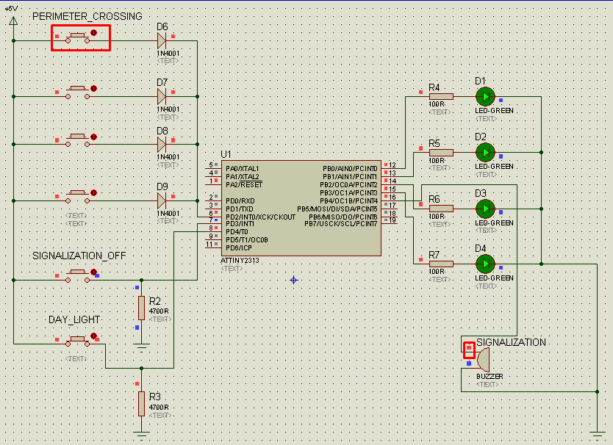  а) | 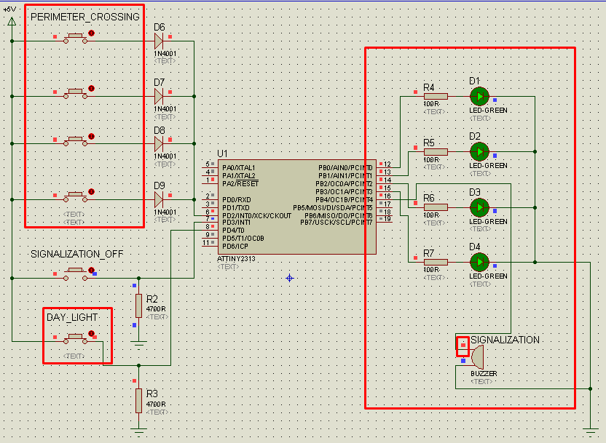  б)

Рисунок 3.3 – Подія «Perimeter crossing» ( ISR(INT0_vect) ) «RING_ON» - «RING_OFF» для одного (а) або декількох датчиків(б)

- Обробка події відключення сигналізації «Signalization off» переводить систему в початковий стан «START», що відновлює звичайний режим роботи системи (рис.3.4 а). Сигналізація не буде включена в денний час (відключення датчика освітленості в світлий час доби), а відключення сигналізації працює тільки при перетині периметра. Відключити сигналізацію при відсутності перетину периметра неможливо (рис.3.4 б).

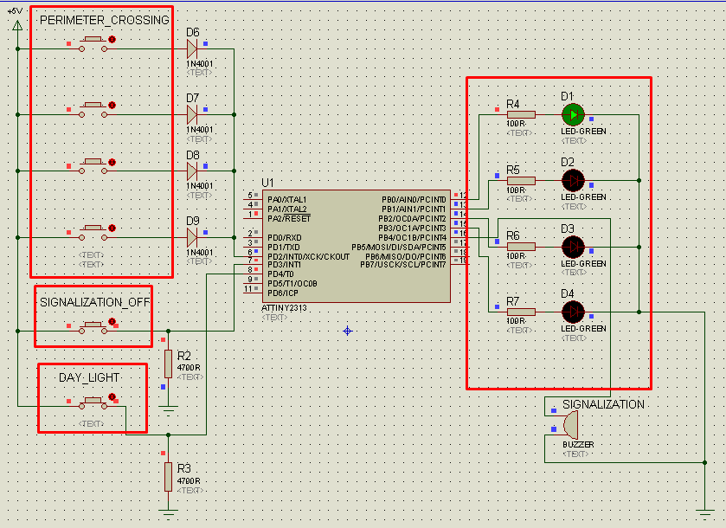  а) | 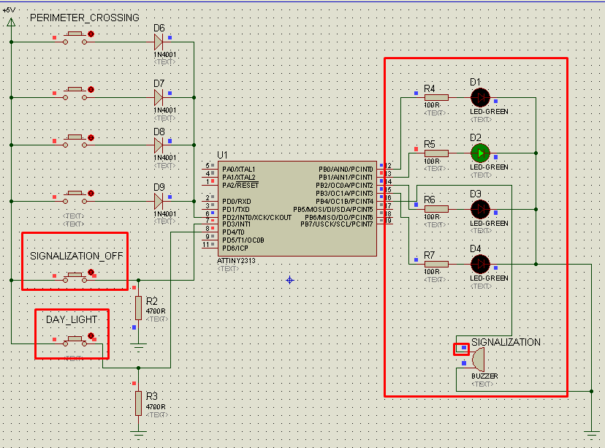  б)

Рисунок 3.4 – Відключення сигналізації і перехід системи в звичайний режим роботи (а) і блокування відключення сигналізації (б)

Для макетування запропонованого пристрою керування системою охорони периметру буї розроблений макет пристрою на основі мікроконтролера з ATtiny2313A. Для мікроконтролера ATtiny2313 напруга датчиків не повинно перевищувати 5В;
Для макетування звукового оповіщувача використаний звуковий генератор HCM1205X. Частота звукового сигналу 2.3 КГц, потужністю 85 дБ. В якості інфрачервоного (ІЧ) передавача використаний світлодіод BIR-BM1331, а в якості інфрачервоного приймача – фоторезистор BPT-BP2931. Довжина хвилі ІЧ-приймача і ІЧ-передавача повинна бути однакова (в даному випадку 940 нм). Кут огляду ІЧ-приймача і ІЧ-передавача повинен збігатися (розсіювання променю ІК світла на 30%). Для підключення ІЧ-приймача до мікроконтролеру зі зняттям найточніших і кращих показників потрібно резистор на 18.8 кОм (допустимий діапазон 16.5 кОм - 20 кОм).
На рис.3.5 показано макет системи керування охороною периметру. в режимі готовності. Підключений мультиметр в режимі виміру напруги (на ІЧ передавачі-приймачі) показує, що промінь налагоджений з мінімальним коефіцієнтом або кутом розсіювання світла, видавши напругу в 0.2 вольта.
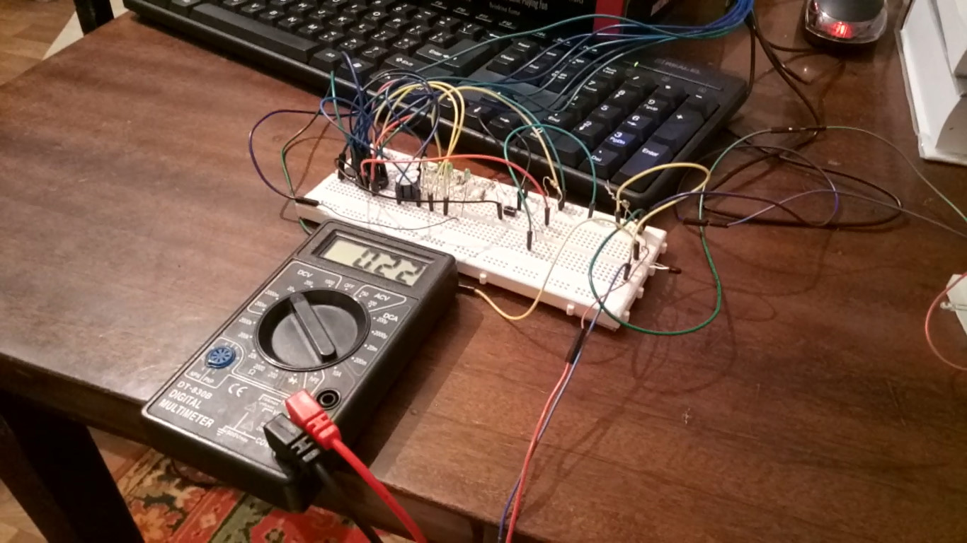

Рисунок 3.5 – Макет системи в режимі очікування

На рис.3.6 показано включення системи в режим охорони периметра. Також слід зауважити, що не в усіх випадках, при затемненні, система переходить в цей режим (подивитися перші секунди відео). Це говорить про те, що у випадках короткочасних природних явищ, а також "блискавичного" руху система залишається в режимі очікування (наприклад, пролетів птах або з’явилися хмари).
На рис.3.7 показаний результат роботи системи охорони периметру при його перетині. Різкий перепад напруги (близько 2,5 вольт) із стабілізацією повідомляє систему про порушення і система переходить у режим очікування ручного відключення сигналізації.

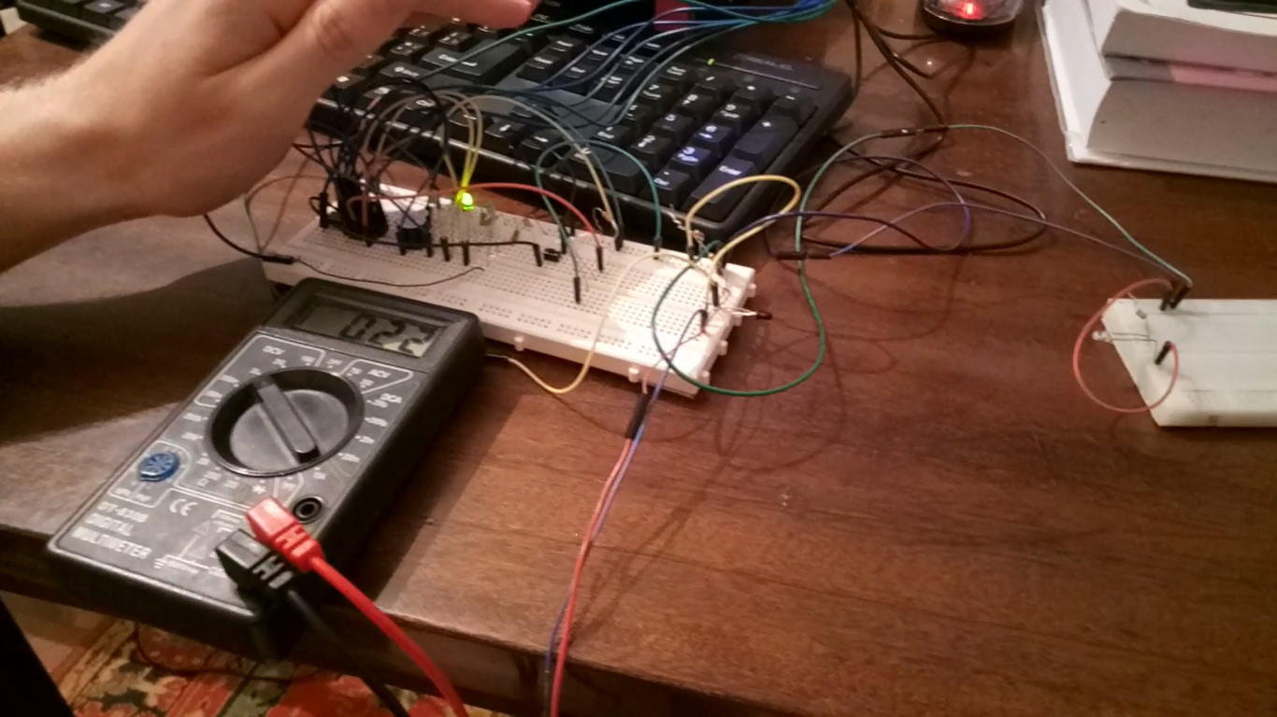

Рисунок 3.6 – Включення системи охорони периметру при повному затемненні датчика (ІЧ фотодіода).

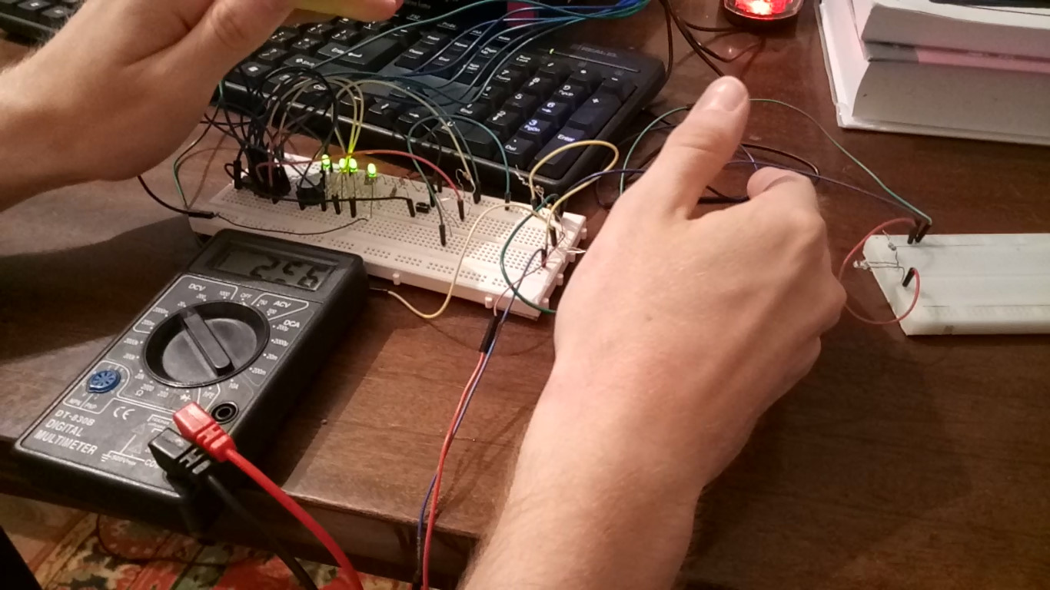

Рисунок 3.7 – Демонстрація режиму порушення периметру
ВИСНОВКИ

В ході виконання атестаційної роботи розроблено мікроконтролерний пристрій керування системою охорони периметру на основі кінцевого автомата. При проведенні розробки докладно розглянуті математичні основи пристроїв логічного керування і при побудові математичної моделі пристрою керування застосована надбудова над стандартною моделлю кінцевого автомата, а саме, гіперавтомат. Ця конструкція дозволяє будувати моделі кінцевих автоматів, у яких перехід між станами залежить виключно від параметру часу знаходження у відповідному автоматному стані. При аналізі вхідних сигналів застосований поділ на вхідні дії («input patterns») та події («events»). Запропонований алгоритм обробки подій, які є зовнішніми по відношенню до сигналів кінцевого автомату. Модель пристрою керування представлена у вигляді темпорального графу переходів керуючого кінцевого автомата.
Керуючий автомат реалізований на базі мікроконтролера сімейства AVR ATtiny2313A. Програмна реалізація алгоритму керування здійснена на мові програмування С у середовищі розробки Atmel Studio 7. Моделювання розробленого пристрою керування проводилося інструментальними засобами САПР Proteus.
Для макетування звукового оповіщувача використаний звуковий генератор HCM1205X. Частота звукового сигналу 2.3 КГц, потужністю 85 дБ. В якості інфрачервоного передавача використаний світлодіод BIR-BM1331, а в якості інфрачервоного приймача – фоторезистор BPT-BP2931. Результати моделювання та макетування підтвердили працездатність та ефективність розробленого мікроконтролерного пристрою керування охороною периметру.

ПЕРЕЛІК ДЖЕРЕЛ ПОСИЛАННЯ

- Сучасний комплексний підхід до системи контролю доступу та охорони [Електронний ресурс] / Креативне будівництво – Режим доступу: www / URL: http://www.cre8tivez.org/ – 26.03.2018 г. – Загол. з екрану.
- Лаврус В. С. Охранные системы / B.C. Лаврус. – К.: Наука и техника, 1995. – 48 с.
- Інженерні системи та мережі Кластер [Електронний ресурс] / «Кластер-плюс» – Режим доступу: www / URL: http://www.klaster-plus.ua/ua/o-kompanii/ – 26.03.2018 г. – Загол. з екрану.
- Шалыто А. А. Автоматное программирование / Н.И. Поликарпова, А.А. Шалыто. – Спб.: Питер, 2008. – 167 с.
- Зюбин В.Е. Программирование информационно-управляющих систем на основе конечных автоматов: учеб.-метод. пособие / В.Е. Зюбин. – Новосибирск: Новосиб. гос. ун-т., 2006. – 96 с.
- Орлов С.А. Теория и практика языков программирования: учебник для вузов. Стандарт 3-го поколения. – СПб.: Питер, 2013. – 688 с.
- Матюшин А.О. Программирование микроконтроллеров: Стратегия и тактика / А.О. Матюшин. – М.: ДМК Пресс, 2017. – 356 с.
- Карпов Ю.Г. Теория автоматов / Ю.Г. Карпов. – СПб.: Питер, 2003. – 208 с.
- ATtiny2313A [Электронный ресурс] / ATMEL. 8-bit Microcontroller with 2/4K Bytes In-System Programmable Flash – Режим доступа: www / URL: https://www.mouser.com/ds/2/268/doc8246-1066134.pdf – 26.02.2018 г. – Загл. с экрана.
- PROTEUS по–русски [Электронный ресурс] / Электронный журнал «Радиоежегодник», выпуск 24. – Режим доступа: www / URL: http://www.rlocman.ru/book/book.html?di=14 – 26.02.2018 г. – Загл. с экрана.
- Бітченко О.М. Електроніка і мікросхемотехніка. Проектування і програмування мікропроцесорних пристроїв: підручник / О.М. Бітченко, О.І. Цопа, Д.Г. Ганшин. – Х.: Фінарт, 2016. – 354 с.
Додаток А
Графічна частина атестаційної роботи
ДОДАТОК Б

Код програми на мові програмування С пристрою керування охороною периметру на базі мікроконтролера ATtiny2313A

/*
* Set all necessary libraries:
- input/output work for ATtiny2313
- library for interrupt handlers (INT0, INT1)
* Set standart MK frequency for clock divider (8 MHz)
*/
#include <avr/io.h>
#define F_CPU 8000000UL
#include <avr/interrupt.h>

// Define special instruction for port reset
//
#define PortReset(PORT) PORT &= 0b00000000

// Define all transitions in FSM
//
#define START 1
#define FIRST_ON 2
#define SECOND_ON 3
#define THIRD_ON 4
#define FOURTH_ON 5
#define RING_ON 6
#define RING_OFF 7

// Define timescale which means
// necessary register (TCCR1B) bits for frequency prescaler
// (clk/prescaler_value (T1 or T2))
//
#define T1 0b00001100; // clk/256
#define T2 0b00001011; // clk/64

// State and next state start value
//
unsigned char state = START;
unsigned char nextState;

// For avoiding compiler warnings
// need to declarate function
//
void StateTransition(void);

// Function for initializing Timer1
//
void TimerInit(void)
{
TIMSK = 0b01000000; // Allow Timer1 interrupt compared with OCR1A (H and L - High bits and Low bits)

// Set value to compare for interrupt (31250)
//
OCR1AH = 0b01111010;
OCR1AL = 0b00010010;

TCCR1B = T1; // Set prescaler
}

// Timer1 overflow interrupt handler
//
ISR (TIMER1_COMPA_vect)
{
sei(); // Allow all interrupts
StateTransition(); // Start FSM
}

// Perimeter crossing handler
//
ISR(INT0_vect)
{
// Need to check if it's evening
//
if(PIND&(1<<PIND4))
{
GIMSK = 0b10000000; // Off signalization handler
state = RING_ON; // Hyperstate entry
TCCR1B = T2; // Set new prescaler
}

// System must be off afternoon
//
else
{
state = START;
}

sei();
}

// Signalization off handler
//
ISR(INT1_vect)
{
GIMSK = 0b01000000; // Allow to use Perimeter crossing handler again
state = FIRST_ON; // Reload system
TCCR1B = T1; // Set default prescaler

sei();
}

// Main function initializes all registers, inputs and outputs
//
int main(void)
{
GIMSK = 0b11000000; // Allow to use Perimeter crossing and Signalization off handlers
MCUCR = 0b00001111; // Set special instructions for handlers working only if input has logic1'
TimerInit(); // Call Timer1 initialization

// Control logic level in all pins
// 0 - zero logic level; 1 - logic level is one
//
PortReset(PORTB);
PORTD = 0b0011100; //Pull-up on input

// Set input and output roles
//
DDRD = 0b1100011; // D4-D3-D2 is input
DDRB = 0b00011111; // B5-B0 is output

sei();

// ATTENTION! Not delete this cycle!
// It starts all system working process
//
while (1)
{
}
}

// FSM working process function
//
void StateTransition(void)
{
switch(state)
{
case START:

PortReset(PORTB); // Reset all LED's
// Check if it's evening
//
if(PIND&(1<<PIND4))
{
nextState = FIRST_ON;
}
else
{
nextState = START;
}
break;

case FIRST_ON:

// Need to check one more time
// if the system has stable signal from sensor
//
if(PIND&(1<<PIND4))
{
PORTB = 0b00000001; // Set appropriate checking LED
nextState = SECOND_ON;
}
else
{
nextState = START;
}
break;

case SECOND_ON:
PORTB = 0b00000010;
nextState = THIRD_ON;
break;

case THIRD_ON:
PORTB = 0b00000100;
nextState = FOURTH_ON;
break;

case FOURTH_ON:
PORTB = 0b00001000;
nextState = FIRST_ON;
break;

// Hyperstate

case RING_ON:
PORTB = 0b00011111; //Enable all LED's and singalization
nextState = RING_OFF;
break;

case RING_OFF:
nextState = RING_ON;
break;

// end hyperstate

// For avoiding all collapse
// need to set default state
//
default:
PortReset(PORTB);
nextState = START;
break;
}

state = nextState;
}

№ | Позначення |  |  |  |  | Найменування |  |  |  | Дод.  відомості
 |  |  |  |  |  | Текстові документи
1 | ГЮІК.46741Х.038 ПЗ |  |  |  |  | Пояснювальна записка |  |  |  | 56 с.
 |  |  |  |  |  | Графічні документи
2 |  |  |  |  |  | Слайд-презентація |  |  |  | 17 слайдів
 |  |  |  |  |  | Носії інформації
3 |  |  |  |  |  | Компакт-диск (CD) |  |  |  | 1 шт.
 |  |  |  |  |  |  | ГЮІК.46741Х.038 ВД
Змін. |  | Арк. | Номер докум. | Підп. | Дата
Розроб. |  |  | Гнатюк А.В. |  |  |  | Мікроконтролерний пристрій керування охороною периметру  Відомість атестаційної роботи | Літ |  |  | Аркуш | Аркушів
Перевір. |  |  | Кучеренко Д.Ю. |  |  |  |  | У
Н.контр. |  |  | Філіппенко І.В. |  |  |  |  | ХНУРЕ  Кафедра АПОТ
Затв. |  |  | Чумаченко С.В.

